**BỘ GIÁO DỤC VÀ ĐÀO TẠO**

**TRƯỜNG ĐẠI HỌC SƯ PHẠM KỸ THUẬT HƯNG YÊN**



**ĐỒ ÁN 1**

**XÂY DỰNG PHẦN MỀM BÁN ALBUM NHẠC**

**TẠI CỬA HÀNG FERRARI**

NGÀNH: CÔNG NGHỆ THÔNG TIN

CHUYÊN NGÀNH: KỸ THUẬT PHẦN MỀM

SINH VIÊN: **BÙI THỊ HỒNG HẠNH**

MÃ LỚP: **101196**

HƯỚNG DẪN: **ĐỖ THỊ THU TRANG**

**HƯNG YÊN – 2020**

NHẬN XÉT

Nhận xét của giảng viên hướng dẫn:

.......................................................................................................................................

.......................................................................................................................................

.......................................................................................................................................

.......................................................................................................................................

.......................................................................................................................................

.......................................................................................................................................

.......................................................................................................................................

.......................................................................................................................................

.......................................................................................................................................

.......................................................................................................................................

.......................................................................................................................................

.......................................................................................................................................

.......................................................................................................................................

.......................................................................................................................................

.......................................................................................................................................

.......................................................................................................................................

.......................................................................................................................................

.......................................................................................................................................

**GIẢNG VIÊN HƯỚNG DẪN**

*(Ký và ghi rõ họ tên)*

**LỜI CAM ĐOAN**

Em xin cam đoan đồ án “Xây dựng phần mền bán album nhạc” Là kết quả thực hiện của bản thân em dưới sự hướng dẫn của cô giáo Đỗ Thị Thu Trang.

Những phần sử dụng tài liệu tham khảo trong đồ án đã được nêu rõ trong phần tài liệu tham khảo. Các kết quả trình bày trong đồ án và chương trình xây dựng được hoàn toàn là kết quả do bản thân em thực hiện.

Nếu vi phạm lời cam đoan này, em xin chịu hoàn toàn trách nhiệm trước khoa và nhà trường.

*Hưng Yên, ngày … tháng … năm…..*

Sinh viên

**Bùi Thị Hồng Hạnh**

**LỜI CẢM ƠN**

Để có thể hoàn thành đồ án này, lời đầu tiên em xin phép gửi lời cảm ơn tới bộ môn Công nghệ phần mềm, Khoa Công nghệ thông tin – Trường Đại học Sư phạm Kỹ thuật Hưng yên đã tạo điều kiện thuận lợi cho em thực hiện đồ án môn học này.

Đặc biệt em xin chân thành cảm ơn cô Đỗ Thị Thu Trang đã rất tận tình hướng dẫn, chỉ bảo em trong suốt thời gian thực hiện đồ án vừa qua.

Em cũng xin chân thành cảm ơn tất cả các Thầy, các Cô trong Trường đã tận tình giảng dạy, trang bị cho em những kiến thức cần thiết, quý báu để giúp em thực hiện được đồ án này.

Mặc dù em đã có cố gắng, nhưng với trình độ còn hạn chế, trong quá trình thực hiện đề tài không tránh khỏi những thiếu sót. Em hi vọng sẽ nhận được những ý kiến nhận xét, góp ý của các Thầy giáo, Cô giáo về những kết quả triển khai trong đồ án.

Em xin trân trọng cảm ơn!

**MỤC LỤC**

NHẬN XÉT 2

Nhận xét của giảng viên hướng dẫn: 2

DANH SÁCH HÌNH VẼ 7

DANH SÁCH BẢNG BIỂU 9

DANH SÁCH TỪ VIẾT TẮT 10

CHƯƠNG 1: MỞ ĐẦU 11

1.1 Lý do chọn đề tài 11

1.2 Mục tiêu của đề tài 11

1.3 Giới hạn và phạm vi của đề tài 12

1.4 Nội dung thực hiện 12

1.5 Phương pháp tiếp cận 13

CHƯƠNG 2: CƠ SỞ LÝ THUYẾT 14

2.1 Quy trình xây dựng phần mềm 14

2.2 Một số cấu trúc dữ liệu 16

2.3 Nguyên lý lập trình hướng đối tượng 21

2.4 Xử lý dữ liệu với tệp văn bản 22

CHƯƠNG 3: PHÂN TÍCH VÀ THIẾT KẾ HỆ THỐNG 24

3.1 Mô tả các chức năng 24

*3.1.1:Mô tả các chức năng của ứng dụng* 24

3.1.2: Phân tích các yêu cầu chức năng 27

*3.1.2.1: Quản lý thông tin album* 27

*3.1.2.2: Quản lý bán hàng* 28

*3.1.2.3: Quản lý nhập hàng* 28

*3.1.2.4: Thống kê báo cáo* 31

3.2 Thiết kế cấu trúc dữ liệu 32

3.3 Thiết kế các lớp đối tượng 32

3.3Thiết kế giao diện 35

CHƯƠNG 4: XÂY DỰNG ỨNG DỤNG 61

4.1 Xây dựng cơ sở dữ liệu 61

4.2 Cài đặt các chức năng cho ứng dụng 64

4.2.1. Album 64

4.2.2:Khách hàng 67

4.2.3 Nhân viên 70

4.2.4 Nhà cung cấp 73

4.2.5 Hoá đơn bán 76

4.2.6: Hoá đơn nhập 79

4.3 Kiểm thử và triển khai ứng dụng 82

*4.3.1 Kiểm thử* 82

*4.3.2. Đóng gói ứng dụng* 82

*4.3.3. Triển khai ứng dụng* 84

KẾT LUẬN…………………………………………………………….….…85

TÀI LIỆU THAM KHẢO………………………………………………..…..85

DANH SÁCH HÌNH VẼ

Hình 1: Quy trình xây dựng phần mềm

Hình 2: Giao diên chính của hệ thống

Hình 3: Chức năng nhập thông tin album

Hình 4: Chức năng cập nhật thông tin album

Hình 5: Chức năng xoá thông tin album

Hình 6: Chức năng tìm kiếm thông tin album

Hình 7: Chức năng hiển thị danh sách album

Hình 8: Chức năng nhập thông tin khách hàng

Hình 9: Chức năng cập nhật thông tin khách hàng

Hình 10: Chức năng xoá thông tin khách hàng

Hình 11: Chức năng hiển thị danh sách khách hàng

Hình 12: Chức năng tìm kiếm thông tin khách hàng

Hình 13: Chức năng nhập thông tin nhân viên

Hình 14: Chức năng cập nhật thông tin nhân viên

Hình 15: Chức năng xoá thông tin nhân viên

Hình 16: Chức năng hiển thị danh sách nhân viên

Hình 17: Chức năng tìm kiếm thông tin nhân viên

Hình 18: Chức năng nhập thông tin nhà cung cấp

Hình 19: Chức năng cập nhật thông tin nhà cung cấp

Hình 20: Chức năng xoá thông tin nhà cung cấp

Hình 21: Chức năng hiển thị danh sách nhà cung cấp

Hình 22: Chức năng tìm kiếm thông tin nhà cung cấp

Hình 23: Chức năng nhập thông tin hoá đơn bán

Hình 24: Chức năng cập nhật thông tin hoá đơn bán

Hình 25: Chức năng xoá thông tin hoá đơn bán

Hình 26: Chức năng hiển thị danh sách hoá đơn bán

Hình 27: Chức năng tìm kiếm thông tin hoá đơn bán

Hình 28: Chức năng nhập thông tin hoá đơn nhập

Hình 29: Chức năng cập nhật thông tin hoá đơn nhập

Hình 30: Chức năng xoá thông tin nhà hoá đơn nhập

Hình 31: Chức năng hiển thị danh sách hoá đơn nhập

Hình 32: Chức năng tìm kiếm thông tin hoá đơn nhập

Hình 33: Chức năng thống kê doanh thu ngày

Hình 34: Chức năng thống kê doanh thu tháng

Hình 35: Chức năng thống kê doanh thu năm

DANH SÁCH BẢNG BIỂU

Bảng 1: Mô tả các chức năng của ứng dụng

Bảng 2: Thiết kế cấu trúc dữ liệu

Bảng 3: Quản lý Album

Bảng 4: Quản lý bán hàng

Bảng 5: Quản lý khách hàng

Bảng 6: Quản lý hoá đơn nhập

Bảng 7: Quản lý hoá đơn bán

DANH SÁCH TỪ VIẾT TẮT

|  |  |  |
| --- | --- | --- |
| Từ viết tắt | Từ đầy đủ | Giải thích |
| al | Album |  |
| kh | Khách hàng |  |
| cc | Nhà cung cấp |  |
| nv | Nhân viên |  |
| hdb | Hoá đơn bán |  |
| hdn | Hoá đơn nhập |  |
|  |  |  |
|  |  |  |
|  |  |  |

MỞ ĐẦU

* 1. Lý do chọn đề tài

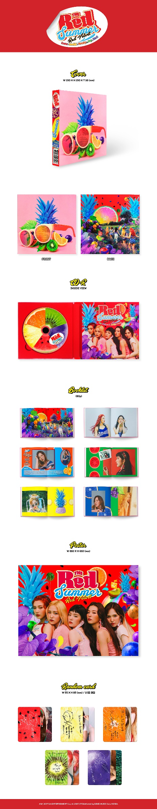 Ngày nay, cuộc sống của mỗi con người đang từng bước được nâng cao, đặc biệt là giới trẻ nói riêng (trong đó có em) và tất cả mọi người nói chung đang ngày càng yêu thích lĩnh vực giải trí và âm nhạc đang thu hút được rất nhiều người. Tuy nhiên việc sửa dụng đĩa ca nhạc đơn sơ trong nền công nghệ 4.0 thì đã không còn được nhiều người ưa chuộm. Do đó, để đáp ứng nhu cầu của mọi người thì nhiều công ty giải trí đã sản xuất album ca nhạc bán ra thị trường với muôn màu sác đẹp mắt kèm theo là những tấm poster(A0), card, chữ kí của các ca sĩ/ nhóm nhạc đã làm cho giới trẻ vô cùng yêu thích (Ví dụ H.0 về album nhạc hiện nay)

Để dễ dàng cho việc quản lí số lượng tiêu thụ album nhạc cũng như đáp ứng nhu cầu của mọi người thì việc xây dựng một chương trình bán album là điều cần thiết.

Hình 0:Album nhóm nhạc RedVelvet

* 1. Mục tiêu của đề tài
     1. Mục tiêu tổng quát

Xây dựng phần mềm bán album nhạc

* + 1. Mục tiêu cụ thể
* Hệ thống quản lý cửa hàng album nhạc FERRARI cần đạt được những mục tiêu sau:
* Hệ thống phải quản lý được thông tin về các sản phẩm album.
* Hệ thống phải quản lý được thông tin về các khách hàng.
* Hệ thống phải quản lý được thông tin về các nhân viên.
* Hệ thống phải quản lý được thông tin về các nhà cung cấp.

- Hệ thống phải quản lý được việc nhập hàng của cửa hàng.

- Hệ thống phải quản lý được việc bán hàng đồng thời tính tiền hóa đơn cho khách hàng.

- Hệ thống phải tìm kiếm và liệt kê danh được danh sách các sản phẩm đã bán, còn hàng hoặc hết hàng.

- Hệ thống phải tính doanh được doanh thu của cửa hàng trong một ngày và một tháng hoặc một năm.

* 1. Giới hạn và phạm vi của đề tài
     1. *Đối tượng nghiên cứu*

- Quy trình nhập hàng, bán hàng và quản lý thu chi của cửa hàng

- Nghiệp vụ quản lý mua bán hàng

* + 1. *Phạm vi nghiên cứu*

Phạm vi không gian: tại các cửa hàng bán album nhạc FERRARI tại Hưng Yên

Phạm vi thời gian: 6 tháng

Ứng dụng đề tài vào quản lý bán album nhạc ở cửa hàng FERRARI tại Hưng Yên.

* 1. Nội dung thực hiện

● Quản lý được thông tin về sản phẩm album trong cửa hàng như: Thể loại, Tên album, mã album, tên ca sĩ, số lượng, ngày phát hành, thể loại, tên ca sĩ, nhà sản xuất, giá bán, giá nhập

● Quản lý được thông tin khách hàng đã mua album tại cửa hàng, các thông tin của khách hàng được lưu lại bao gồm: mã khách hàng, họ tên, số điện thoại, địa chỉ.

● Quản lý được thông tin nhân viên đang làm việc tại cửa hàng, các thông tin của nhân viên được lưu lại bao gồm: mã nhân viên, họ tên, số điện thoại, địa chỉ

● Quản lý được thông tin nhà cung cấp album cho cửa hàng, các thông tin của nhà cung cấp được lưu lại bao gồm: mã nhà cung cấp, tên nhà cung cấp, số điện thoại, địa chỉ

● Quản lý được việc nhập album của cửa hàng khi hết hàng. thông tin được quản lý bởi hóa đơn nhập gồm: mã hoá đơn nhập, mã nhà cung cấp, mã sản phẩm, số lượng, người nhập, ngày nhập.

● Quản lý được việc bán album của cửa hàng. Thông tin được quản lý bởi hóa đơn bán gồm: mã hoá đơn bán, mã nhà khách hàng, mã sản phẩm, số lượng, người nhập, ngày nhập.

● Quản lý tổng doanh thu của ngày, tháng, hoặc năm .

* 1. Phương pháp tiếp cận

- Phỏng vấn khách hàng và người quản lý

- Quan sát thực tế

- Trải nghiệm thực tế

CƠ SỞ LÝ THUYẾT

* 1. Quy trình xây dựng phần mềm

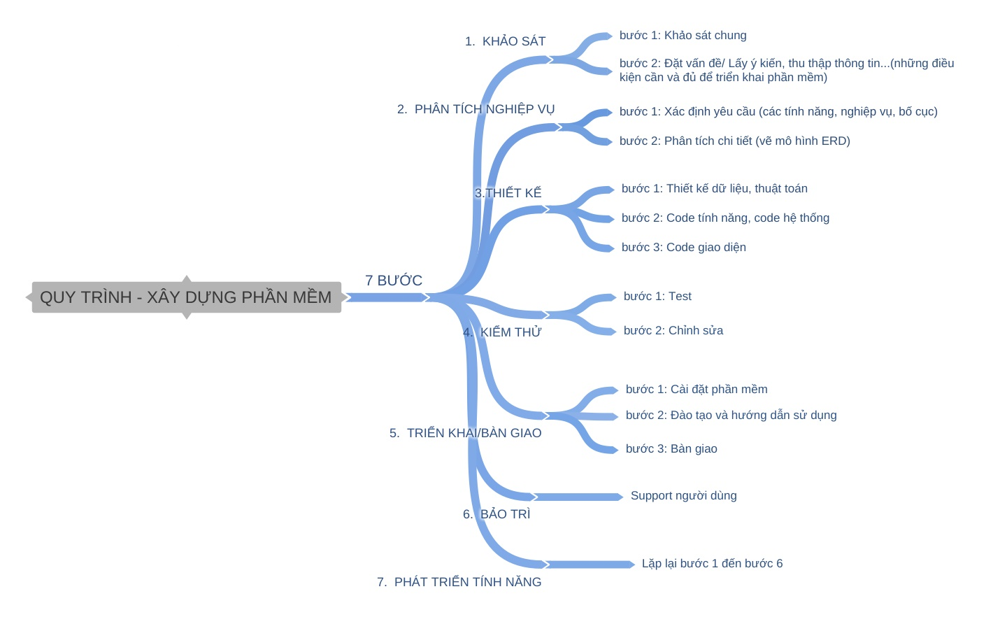Các giai đoạn trong quy trình xây dựng phần mền:

Hình1: Quy trình - xấy dựng phần mềm

***2.1.1: Khảo sát***

- Khảo sát là bước đầu tiên của quá trình xây dựng, phát triển phần mền. Nội dung của giai đoạn này rất quan trọng vì nó quyết định tới hiệu quả của dự án phần mềm. Một phần mềm chỉ đem lại hiệu quả khi người phát triển xác định đúng những yêu cầu mà phần mềm cần đạt được thông qua việc khảo sát thực tế.

- Đặt vấn đề, lấy ý kiến, thu thập thông tin… (những điều kiện cần và đủ để triển khai phần mềm).

***2.1.2: Phân tích nghiệp vụ***

- Xác định được yêu cầu, các tính năng, nghiệp vụ, bố cục

- Thiết kê mô hình ER, phân tích chi tiết

***2.1.3: Thiết kế***

Là một quá trình giải quyết vấn đề và lập kế hoạch cho một giải pháp phần mềm. Sau khi các mục đích và đặc điểm kĩ thuật của phần mềm được quyết định, lập trình viên sẽ thiết kế hoặc thuê người thiết kế để phát triển một kế hoạch cho giải pháp phần mềm. Nó bao gồm các thành phần cấp thấp, các vấn đề thuật toán cũng như một khung nhìn kiến trúc.

* Thiết kế gồm:

* Thiết kế dữ liệu, thuật toán
* Code tính năng, code hệ thống
* Code giao diện

***2.1.4: Kiểm thử phần mềm***

Kiểm thử phần mềm là một cuộc kiểm tra được tiến hành để cung cấp cho các bên liên quan thông tin về chất lượng của sản phẩm hoặc dịch vụ được kiểm thử. Kiểm thử có thể cung cấp cho doanh nghiệp một quan điểm, một cách nhìn độc lập về phần mềm để từ đó cho phép đánh giá và thấu hiểu được những rủi ro trong quá trình triển khai phần mềm

Tùy thuộc vào từng phương pháp, việc kiểm thử có thể được thực hiện bất cứ lúc nào trong quá trình phát triển phần mềm. Theo truyền thống thì các nỗ lực kiểm thử được tiến hành sau khi các yêu cầu được xác định và việc lập trình được hoàn tất nhưng trong phương pháp phát triển Agile thì việc kiểm thử được tiến hành liên tục trong suốt quá trình xây dựng phần mềm. Như vậy, mỗi một phương pháp kiểm thử bị chi phối theo một quy trình phát triển phần mềm nhất định.

Quy trình kiểm thử được tiến hành với các nội dung cơ bản sau:

* Lập kịch bản kiểm thử
* Kiểm thử hệ thống
* Kiểm thử theo chuẩn nghiệm thu

***2.1.5: Triển khai/bàn giao***

Triển khai là giai đoạn những người phát triển hệ thống tiến hành đưa hệ thống vào sử dụng trong môi trong môi trường thực sự. Quy trình triển khai có mục đích là cài đặt phần mềm cho người dùng cũng như hướng dẫn, đào tạo người dùng sử dụng phần mềm. Việc hướng dẫn, đào tạo này có thể thực hiện một cách trực tiếp thong qua trao đổi giữa người phát triển và người sử dụng hoặc gián tiếp thông qua các tài liệu hướng dẫn sử dụng hoặc là sự kết hợp giữa hai phương pháp này.

Quá trình triển khai bao gồm một số công việc như sau:

* Cài đặt máy chủ
* Cài đặt máy mạng
* Vận hành phần mềm
* Hướng dẫn đào tạo người sử dụng

***2.1.6: Bảo trì***

Bảo trì phần mềm bao gồm điều chỉnh các lỗi mà chưa được phát hiện trong các giai đoạn trước của chu kỳ sống của một phần mềm, nâng cấp tính năng sử dụng và an toàn vận hành của phần mềm. Bảo trì phần mềm có thể chiếm đến 65%-75% công sức trong chu kỳ sống của một phần mềm. Quá trình phát triển phầm mềm bao gồm rất nhiều giai đoạn: thu thập yêu cầu, phân tích, thiết kế, xây dựng, kiểm tra, triển khai và bảo trì phần mềm. Nhiệm vụ của giai đoạn bảo trì phần mềm là giữ cho phần mềm được cập nhật khi môi trường thay đổi và yêu cầu người sử dụng thay đổi.

* 1. Một số cấu trúc dữ liệu

1. ***LIST- Đặc diểm và cách sử dụng***

- Danh sách là một cấu trúc dữ liệu gồm một hữu hạn các phần tử có kiểu dữ liệu xác định và giữa các phần tử có mối liên hệ với nhau.

- Các thao tác trên danh sách:

Tạo mới một danh sách: Mục đích là để khởi tạo giá trị và trạng thái ban đầu cho danh sách. Do vậy chiều dài của danh sách có thể được xác định.

Thêm một phần tử vào danh sách: Nhằm thêm một phần tử vào trong danh sách. Thêm thành công thì chiều dài danh sách sẽ tăng lên 1. Tùy thuộc vào từng loại danh sách và từng trường hợp cụ thể mà việc thêm phần tử sẽ được tiến hành thêm vào đầu, cuối hay giữa danh sách.

Loại bỏ một phần tử ra khỏi danh sách: Mục đích là loại bớt (xóa) một phần tử ra khỏi danh sách. Nếu loại bỏ thành công thì chiều dài của danh sách sẽ giảm đi 1.

Tìm kiếm một phần tử trong danh sách: Sử dụng các thuật toán tìm kiếm để tìm kiếm một phần tử trên danh sách thỏa mãn một tiêu chuẩn/ điều kiện nào đó (thường là tiêu chuẩn về giá trị).

Cập nhật (sửa đổi) giá trị cho một phần tử trong danh sách: Nhằm thay đổi nội dung của một phần tử tỏng danh sách. Tương tự như thao tác loại bỏ, trước khi thay đổi thường chúng ta phải thực hiện thao tác tìm kiếm phần tử cần được thay đổi.

Sắp xếp thứ tự các phần tử trong danh sách: Sử dụng các thuật toán sắp xếp để sắp các phần tử trong danh sách theo một trật tự nào đó.

Tách một danh sách thành nhiều danh sách: Thực hiện việc chia một danh sách thành nhiều danh sách con theo một yêu cầu nào đó. Kết quả sau khi chia là tổng chiều dài trong các danh sách con phải bằng chiều dài của danh sách ban đầu.

Gộp nhiều danh sách thành một danh sách: Thực hiện gộp nhiều danh sách con thành một danh sách có chiều dài bằng tổng chiều dài các danh sách con. Tuy thuộc vào từng yêu cầu cụ thể, việc gộp có thể ghép nối đuôi các danh sách hoặc trộn lẫn các phần tử trong các danh sách con vào danh sách lớn theo một trật tự nhất định.

Sao chép một danh sách: Thực hiện việc sao chép toàn bộ nội dung từ một danh sách này sang một danh sách khác sao cho sau khi sao chép ta có các danh sách giống hệt nhau về nội dung.

Hủy danh sách: Thực hiện xóa bỏ toàn bộ nội dung của một danh sách để thành một danh sách rỗng. Tùy thuộc vào từng loại danh sách mà việc xóa bỏ này có thể bao gồm việc xóa cả nội dung và bộ nhớ hay không

***b)ARRAY- tích hợp trong bài toán nào…***

- Mảng là một tập hợp có thứ tự gồm một số cố định các phần tử có cùng kiểu dữ liệu. Không có phép bổ sung phần tử hoặc loại bỏ phần tử được thực hiện.

- Một phần tử cụ thể trong mảng sẽ được xác định và truy cập bởi một chỉ số (index).

- Các phần tử của mảng được đặt cạnh nhau tạo thành một khối liên tục. Địa chỉ thấp nhất tương ứng với phần tử đầu tiên, địa chỉ cao nhất tương ứng với phần tử cuối cùng.

- Mảng thì có thể là một chiều hoặc nhiều chiều.

- Để truy xuất vào một phần tử của mảng ta truy xuất thông qua tên mảng và chỉ số của phần tử trong mảng đó.

- Các thao tác trên mảng:

* Khai báo mảng.
* Tạo mảng.
* Duyệt mảng.
* Nhập mảng.
* Hiển thị các phần tử của mảng.
* Tìm phần tử có giá trị lớn nhất, giá trị nhỏ nhất của mảng.
* Tính tổng giá trị các phần tử của mảng.
* Tìm phần tử có giá trị x trong mảng.
* Xóa một phần tử có giá trị x có khóa k trong bảng.

- Mảng được dùng để hiện thực các cấu trúc dữ liệu khác như heap, bảng băm, hàng đợi hai đầu, hàng đợi, ngăn xếp, chuỗi và Vlist.

- Mảng còn được dùng để hiện thực các vector và các ma trận cũng như các loại bảng chữ nhật. Nhiều cơ sở dữ liệu từ nhỏ đến lớn chứa (hoặc bao gồm) các mảng một chiều mà các phần tử là các bản ghi.

***c) STACK***

- Stack là một vật chứa (container) các đối tượng làm việc theo cơ chế LIFO (Last In First Out) nghĩa là việc thêm một đối tượng vào Stack hoặc lấy một đối tượng ra khỏi Stack dduwocxj thực hiện theo cơ chế “Vào sau ra trước”.

- Các đối tượng có thể được thêm vào stack bất kỳ lúc nào nhưng chỉ có đối tượng thêm vào sau cùng mới được phép lấy ra khỏi stack.

- Thao tác thêm một đối tượng vào stack thường được gọi là “Push”. Thao tác lấy một đối tượng ra khỏi stack gọi là “Pop”.

- Cấu trúc dữ liệu Stack có nhiều ứng dụng: khử đệ quy, tổ chức lưu vết các quá trình tìm kiếm theo chiều sâu và quay lui, vét cạn, ứng dụng trong các bài tính toán biểu thức,…

Một số thao tác với ngăn xếp hay được thực hiện:

* Định nghĩa cấu trúc dữ liệu của một phần tư r trong stack.
* Định nghĩa stack.
* Khởi tạo stack.
* Thêm Push(object): Thêm đối tượng object vào đầu stack.
* Lấy Pop(): Lấy đối tượng ở đầu satck ra khỏi stack và trả về giá trị của nó. Nếu stack rỗng thì lỗi sẽ xảy ra.
* Xem Top(): Trả về giá trị của phần tử nằm ở đầu stack mà không hủy nó khỏi stack. Nếu stack rỗng thì lỗi sẽ xảy ra.
* Kiểm tra rỗng IsEmpty(): Kiểm tra xem stack có rỗng không.
* Xóa hết stack.

- Để biểu diễn stack, ta có thể dùng mảng một chiều hoặc dùng danh sách liên kết.

***d) QUEUE***

- Hàng đợi là một danh sách mà phép thêm vào được thực hiện ở đầu này và loại bỏ được thực hiện ở đầu kia.

- Việc thêm một đối tượng vào hàng đợi hoặc lấy một đối tượng ra khỏi hàng đợi được thực hiện theo cơ chế FIFO (Vào trước ra trước).

- Các đối tượng có thể được thêm vào hàng đợi bất kỳ lúc nào nhưng chỉ có đối tượng thêm vào đầu tiên mới được phép lấy ra khỏi hàng đợi.

- Việc thêm một đối tượng vào hàng đợi luôn diễn ra ở cuối hàng đợi và một phần tử luôn được lấy ra từ đầu hàng đợi.

- Cấu trúc dữ liệu hàng đợi có nhiều ứng dụng: khử đệ quy, tổ chức quản lý và phân phối tiến trình trong các hệ điều hành, tổ chức bộ đệm bàn phím,…

- Một số thao tác với ngăn xếp:

Định nghĩa cấu trúc dữ liệu của một phần tử trong Queue.

* Tạo hàng đợi rỗng.
* Thêm EnQueue(o): Thêm đối tượng o vào cuối hàng đợi.
* Lấy DeQueue(): Lấy đối tượng ở đầu Queue ra khỏi hàng đợi và trả về giá trị của nó. Nếu hàng đợi rỗng thì lỗi sẽ xảy ra.
* Kiểm tra rỗng IsEmpty(): Kiểm tra xem hàng đợi có rỗng không.
* Kiểm tra đầy IsFull(): Kiểm tra xem hàng đợi có đầy không.
* Xem Front(): Trả về giá trị của phần tử nằm ở đầu hàng đợi mà không hủy nó. Nếu hàng đợi rỗng thì lỗi sẽ xảy ra.

- Biểu diễn Queue, ta cũng có thể dùng mảng một chiều hoặc dùng danh sách liên kết.

* 1. Nguyên lý lập trình hướng đối tượng

- Phương pháp này lấy đối tượng làm nền tảng để xây dựng chương trình. Đối tượng là sự gắn kết giữa dữ liệu của đối tượng và các hàm (còn gọi là phương thức) thao tác trên các dữ liệu này.

|  |
| --- |
| Đối tượng = Dữ liệu + Phương thức |

- Các ngôn ngữ lập trình hướng đối tượng đều có các nguyên lý chung là tính đóng gói encapsulation), tính kế thừa (inheritance), tính đa hình (polymorphism), tính trừu tượng(abstraction).

Tính đóng gói: Tính đóng gói là kỹ thuật ràng buộc dữ liệu và phương thức thao tác trên dữ liệu đó vào trong lớp để dễ kiểm soát, làm tăng tính trừu tượng của dữ liệu. Lớp đối tượng chỉ cung cấp một số phương thức để giao tiếp với môi trường bên ngoài, che dấu đi cài đặt thực sự bên trong của lớp.

Tính kế thừa: Tính kế thừa là quá trình định nghĩa một lớp đối tượng (gọi là lớp dẫn xuất) dựa trên lớp khác đã định nghĩa gọi là lớp cơ sở nhằm tận dụng các đoạn mã chương trình đã có. Lớp mới chỉ việc bổ sung các thành phần riêng của chính nó hoặc định nghĩa lại các hàm của lớp cơ sở không còn phù hợp với nó.

Tính đa hình: Tính đa hình là ý tưởng “sử dụng một giao diện chung cho nhiều phương thức khác nhau”, dựa trên cơ chế liên kết muộn. Tức là phương thức cụ thể sẽ được xác định vào lúc chạy chương trình, tùy thuộc vào đối tượng đang thực thi giao diện đó. Điều này làm giảm đáng kể độ phức tạp của chương trình.

Tính trừu tượng: là một tiến trình ẩn các chi tiết trình triển khai và chỉ hiển thị tính năng tới người dùng. Tính trừu tượng cho phép bạn loại bỏ tính chất phức tạp của đối tượng bằng cách chỉ đưa ra các thuộc tính và phương thức cần thiết của đối tượng trong lập trình.

**-** Ngoài ra, lập trình hướng đối tượng còn có hai nguyên lý nữa đó là:

Tính bền vững (Persistence): là khả năng lưu trữ dữ liệu của một đối tượng ngay cả khi đổi tượng ấy không còn tồn tại.

Tính đa thừa kế: một lớp con thừa kế từ hai hay nhiều lớp cha.

* 1. Xử lý dữ liệu với tệp văn bản
* Tệp (File) là một class tiện ích. Nó cung cấp các phương thức tĩnh cho việc tạo, copy, xoá, di chuyển và mở một file, và hỗ trợ tạo đối tượng FileStream
* Tệp là đơn vị cơ bản để lưu trữ thông tin trên bộ nhớ ngoài. Mỗi tệp có một tên.
* Tệp có vai trò lưu trữ dung lượng dữ liệu lớn, lưu trữ lại để xử lý nhiều lần.
* Tên của tệp gồm hai phần ngăn cách bởi dấu chấm.
* Đường dẫn thể hiện vị trí của file/ thư mục trong hệ thống lưu trữ dữ liệu trên ổ đĩa.
* Tệp văn bản có những đặc điểm sau:

Một tập tin luôn luôn kết thúc bằng 1 ký tự đặc biệt (hay dấu kết thúc) có mã [ASCII](https://vi.wikipedia.org/wiki/ASCII) là 255 ở [hệ thập phân](https://vi.wikipedia.org/wiki/H%E1%BB%87_th%E1%BA%ADp_ph%C3%A2n). Ký tự này thường được ký hiệu là EOF (từ chữ End Of File).

Một tập tin có thể không chứa một thông tin nào ngoại trừ tên và dấu kết thúc. Tuy nhiên, điều này không hề mâu thuẫn với định nghĩa vì bản thân tên của tập tin cũng đã chứa thông tin. Những tập tin này gọi là tập tin rỗng hay tập tin trống.

Độ dài (kích thước) của tập tin có thể chỉ phụ thuộc vào khả năng của máy tính, khả năng của [hệ điều hành](https://vi.wikipedia.org/wiki/H%E1%BB%87_%C4%91i%E1%BB%81u_h%C3%A0nh) cũng như vào [phần mềm ứng dụng](https://vi.wikipedia.org/wiki/Ph%E1%BA%A7n_m%E1%BB%81m_%E1%BB%A9ng_d%E1%BB%A5ng) dùng nó. Đơn vị nhỏ nhất dùng để đo độ dài của tập tin là [byte](https://vi.wikipedia.org/wiki/Byte). Độ dài của tập tin không bao gồm độ dài của tên tập tin và dấu kết thúc.

- Cấu trúc đường dẫn tới tệp:

<Ổ đĩa>:\[thư mục]\<tệp>

**-**Các thao tác với tệp:

Tạo tệp: sử dụng phương thức File.Create(filename).

Đọc tệp: sử dụng câu lệnh File.ReadAllText(filename);

Ghi tệp:

* Xóa dữ liệu trong tệp: Đọc dữ liệu từ tệp cũ vào biến chứa a và lưu dữ liệu sang tệp A để lưu:
  + - * Xóa dữ liệu trong biến chứa a.
      * Ghi vào tệp cũ.
      * Đóng luồng và giải phóng bộ nhớ.
        + Filename.Delete();
* Sửa dữ liệu trong tệp: Đọc dữ liệu từ tệp cũ vào biến chứa a và lưu dữ liệu sang tệp A để lưu:
  + - * Sửa trong biến chứa a.
      * Ghi vào tệp cũ
      * Đóng luồng và giải phóng bộ nhớ.
        + Filename.Update();
* Thêm dữ liệu vào cuối tệp: sử dụng câu lệnh File.Append(filename)

Đóng tệp: sử dụng phương thức File.Close()

PHÂN TÍCH VÀ THIẾT KẾ HỆ THỐNG

* 1. Mô tả các chức năng

3.1.1:Mô tả các chức năng của ứng dụng

|  |  |  |
| --- | --- | --- |
| **STT** | **Tên chức năng** | **Mô tả** |
| **I** | **Quản lý thông tin album** |  |
| 1 | Nhập thông tin album | Chức năng này cho phép nhập thông tin của album. Mã album, tên album, số lượng album, thể loại,nhà sản xuất, ngày phát hành, giá bán, giá nhập |
| 2 | Cập nhật thông tin album | Chức năng này cho phép cập nhật lại thông tin của album |
| 3 | Tìm kiếm album | Chức năng này cho phép tìm kiếm thông tin album theo: mã album, tên album… |
| 3 | Xóa thông tin album | Chức năng này cho phép xóa thông tin album nếu album đó đã hết |
| 4 | Hiển thị thông tin | Chức năng này hiển thị thông tin các album hiện có |
| **II** | **Quản lý khách hàng** |  |
| 1 | Nhập thông tin khách hàng | Cho phép người quản lý nhập thông tin người mua album: mã khách hàng, tên khách hàng, sdt, địa chỉ |
| 2 | Xóa thông tin khách hàng | Chức năng này cho phép xóa thông tin khách hàng |
| 3 | Cập nhật lại thông tin khách hàng | Chức năng này giúp người quản lý cập nhật lại thông tin khách hàng |
| 4 | Hiển thị khách hàng | Chức năng này cho phép hiển thị thông tin khách hàng |
| 5 | Tìm kiếm album bán | Chức năng này cho phép tìm kiếm thông tin khách hàng theo tiêu chí: tên khách hàng, mã khách hàng.. |
| **III** | **Quản lý nhập hàng** |  |
| 1 | Nhập thông tin hoá đơn nhập hàng | Chức năng cho phép quản lí thêm thông tin hoá đơn nhập album |
| 2 | Cập nhật thông tin hoá đơn | Chức năng này cho phép cập nhật lại thông tin của hoá đơn |
| 3 | Tìm kiếm | Chức năng này cho phép người quản lý dễ dàng tìm kiếm hoá đơn nhập hàng |
| 4 | Xoá thông tin hoá đơn nhập | Chức năng này cho phép xoá thông tin hoá đơn |
| 5 | Hiển thị thông tin hoá đơn nhập hàng | Chức năng cho phép hiển thị thông tin các hoá đơn nhập hàng |
| **IV** | **Quản lý bán hàng** |  |
| 1 | Nhập thông tin hoá đơn bán hàng | Chức năng cho phép quản lí thêm thông tin hoá đơn bán album |
| 2 | Cập nhật thông tin hoá bán | Chức năng này cho phép cập nhật lại thông tin của hoá đơn |
| 3 | Tìm kiếm | Chức năng này cho phép người quản lý dễ dàng tìm kiếm hoá đơn bán hàng |
| 4 | Xoá thông tin hoá đơn bán | Chức năng này cho phép xoá thông tin hoá đơn |
| 5 | Hiển hị thông tin hoá đơn bán hàng | Chức năng cho phép hiển thị các thông tin hoá đơn bán hàng |
| **V** | **Quản lý nhân viên** |  |
| 1 | Nhập thông tin nhân viên | Chức năng này cho phép nhập thông tin của nhân viên làm việc tại cửa hàng |
| 2 | Cập nhật thông tin nhân viên | Chức năng này cho phép cập nhật lại thông tin của nhân viên tại cửa hàng |
| 3 | Xoá thông tin nhân viên | Chức năng này cho phép xoá đi thông tin nhân viên nếu nhân viên đó không còn làm ở của hàng nữa |
| 4 | Tìm kiếm nhân viên | Chức năng cho phép tìm kiếm thông tin của nhân viên làm việc tại cửa hàng |
| 5 | Hiển thị thông tin nhân viên | Chức năng này cho phép hiển thị thông tin nhân viên tại của hàng |
| **VI** | **Quản lý nhà cung cấp** |  |
| 1 | Nhập thông tin nhà cung cấp | Chức năng này cho phép nhập thông tin của nhà cung cấp lượng album cho cửa hàng |
| 2 | Cập nhật thông tin nhà cung cấp | Chức năng này cho phép cập nhật lại thông tin của nhà cung cấp |
| 3 | Xoá thông tin nhà cung cấp | Chức năng này cho phép xoá đi thông tin nhà cung cấp |
| 4 | Tìm kiếm nhà cung cấp | Chức năng cho phép tìm kiếm thông tin của nhà cung cấp |
| 5 | Hiển thị thông tin nhà cung cấp | Chức năng này cho phép hiển thị thông tin nhà cung cấp |
| **IV** | **Thống kê doanh thu** |  |
| 1 | Thống kê doanh thu một ngày | Chức năng này cho phép người quản lý thống kê doanh thu bán album trong một ngày |
| 2 | Thống kê doanh thu trong 1 tháng | Chức năng này cho phép người quản lý thống kê doanh thu album trong một tháng |
| 3 | Thống kê doanh thu trong 1 năm | Chức năng này cho phép người quản lý thống kê doanh thu album trong một năm |
|  |  |  |

3.1.2: Phân tích các yêu cầu chức năng

*3.1.2.1: Quản lý thông tin album*

**a***.*Chức năng nhập thông tin sản phẩm

Cho phép ta nhập thông tin về các loại album trong cửa hàng

**b.**Chức năng cập nhật thông tin sản phẩm

Mục đích của chức năng này là thay đổi thông tin album

**c.**Chức năng xoá thông tin sản phẩm

Mục đích của chức năng này là xoá các album không còn bán hoặc hiện đang hết hàng trong cửa hàng

**d**.Chức năng tìm kiếm thông tin

Mục đích của chức năng này là cho phép tìm kiếm và hiển thị thông tin sản phẩm theo: mã album, tên album…

**e.**Chức năng hiển thị thông tin sản phẩm

Hiển thị danh sách và chi tiết về album trong cửa hàng

*3.1.2.2: Quản lý bán hàng*

**a.**Mục đích: Chức năng này cho phép quản lý việc bán hàng và in hoá đơn cho khách

**b.** Đầu vào:

-Thông tin khách hàng: mã khách hàng, mã album, số lượng, mã nhân viên lập hoá đơn, thời gian mua của khách hàng.

- Thông tin album: mã album, tên album, tên ca sĩ hoặc nhóm nhạc, thể loại, nhà sản xuất, ngày phát hành, số lượng, giá bán, giá nhập

**c.**Các quá trình:

* Tìm kiếm sản phẩm tương ứng với yêu cầu của khách hàng.
* Hiển thị thông tin sản phẩm.
* Tính tiền cho khách hàng:
* Tổng tiền = giá bán*số lượng
* Lập hóa đơn: gồm mã và thông tin người mua.
* In hoá đơn cho khách hàng.
* Lưu thông tin hóa đơn vào tệp dữ liệu và cập nhật lại số sản phẩm còn lại trong cửa hàng.

**d.**Đầu ra: Hóa đơn xuất cho khách hàng

*3.1.2.3: Quản lý nhập hàng*

**a.**Mục đích: Chức năng này cho phép quản lý nhập thêm album

**b.**Đầu vào:

Thông tin của sản phẩm album.

Thông tin nhập mã nhà cung cấp, mã nhân viên phụ trách nhập hàng, số lượng album, thời gian

**c.**Các quá trình:

Nhập thông tin sản phẩm album

Hiển thị thông tin sản phẩm.

Lập hóa đơn: gồm mã và thời gian, người nhập.

In hoá đơn.

Lưu thông tin hóa đơn vào tệp dữ liệu và cập nhật lại số sản phẩm trong cửa hàng.

**d.**Đầu ra: Hóa đơn nhập hàng.

***3.1.2.4: Quản lý khách hàng***

**a.**Chức năng nhập thông tin khách hàng

Cho phép nhập thông tin về khách hàng đã mua hàng hoặc đặt hàng

**b.**Chức năng cập nhật thông tin khách hàng

Mục đích của chức năng này là thay đổi thông khách hàng khi có sự thay đổi từ phía khách hàng

**c.**Chức năng xoá thông tin khách hàng

Cho phép xóa thông tin khách hàng khi hủy đặt hàng tại mục tương ứng.

**d**.Chức năng tìm kiếm thông tin khách hàng

Mục đích của chức năng này là cho phép tìm kiếm và hiển thị thông tin khách hàng theo: mã khách hàng, tên khách hàng, địa chỉ…

**e.**Chức năng hiển thị thông tin khách hàng

Chữ năng cho phép hiển thị danh sách khách hàng

***3.1.2.5: Quản lý hoá đơn***

**a.**Chức năng nhập thông tin hoá đơn

Chức năng cho phép nhập thông tin hoá đơn

**b.**Chức năng xoá hoá đơn

Cho phép xoá thông tin hoá đơn

**c.**Chức năng hiển thị thông tin hoá đơn

Cho phép hiển thị thông tin về hoá đơn

**d**.Chức năng tìm kiếm hoá đơn

Mục đích của chức năng này là cho phép tìm kiếm và hiển thị thông tin sản phẩm theo: mã hoá đơn

**e.**Chức năng hiển thị thông tin

Cho phép hiển thị danh sách hoá đơn

***3.1.2.6: Quản lý nhà cung cấp***

**a.**Chức năng nhập thông tin nhà cung cấp

Cho phép nhập thông tin về nhà cung cấp đã mua hàng hoặc đặt hàng

**b**.Chức năng cập nhật thông tin nhà cung cấp

Mục đích của chức năng này là thay đổi thông tin nhà cung cấp khi có sự thay đổi từ phía nhà cung cấp

**c**.Chức năng xoá thông tin nhà cung cấp

Cho phép xóa thông tin nhà cung cấp khi cửa hàng không còn nhập sản phẩm từ nhà cung cấp đó nữa

**d**.Chức năng tìm kiếm thông tin nhà cung cấp

Mục đích của chức năng này là cho phép tìm kiếm và hiển thị thông tin nhà cung cấp theo: mã nhà cung cấp, tên nhà cung cấp, địa chỉ…

**e.**Chức năng hiển thị nhà cung cấp

Cho phép hiển thị danh sách nhà cung cấp

***3.1.2.5:Quản lý nhân viên***

**a.**Chức năng nhập thông tin nhân viên

Cho phép nhập thông tin về nhân viên làm việc trong cửa hàng

**b**.Chức năng cập nhật thông tin nhân viên

Mục đích của chức năng này là thay đổi thông tin nhân viên khi có sự thay đổi từ phía nhân viên

**c.**Chức năng xoá thông tin nhân viên

Cho phép xóa thông tin nhân viên khi nhân viên đó không còn làm việc trong cửa hàng nữa

**d**.Chức năng tìm kiếm thông tin nhân viên

Mục đích của chức năng này là cho phép tìm kiếm và hiển thị thông tin nhân viên theo: mã nhân viên, tên nhân viên, địa chỉ…

**e.**Chức năng hiển thị nhân viên

Cho phép hiển thị danh sách nhân viên

*3.1.2.4: Thống kê báo cáo*

**a.** Chức năng thống kê doanh thu theo ngày

Chức năng này cho phép người quản lý thống kê doanh thu bán album trong một ngày.

Doanh thu = tổng tiền hoá đơn thanh toán

**b.** Chức năng thống kê doanh thu theo tháng

Chức năng này cho phép người quản lý thống kê doanh thu album trong một tháng

Doanh thu cả tháng = tổng tiền hoá đơn thanh toán các ngày trong tháng

**c**.Chức năng thống kê doanh thu theo năm

Chức năng này cho phép người quản lý thống kê doanh thu album trong một tháng

Doanh thu một năm = tổng tiền hoá đơn các tháng trong năm

* 1. Thiết kế cấu trúc dữ liệu

|  |  |  |
| --- | --- | --- |
| **STT** | **Tên đối tượng** | **Thuộc tính** |
| 1 | Sản phẩm Album | mã album, tên album, xuất xứ, ngày phát hành, nhà sản xuất, số lượng, thể loại, giá bán, giá nhập, tên ca sĩ/nhóm nhạc |
| 2 | Khách hàng | mã khách hàng, tên khách hàng, số điện thoại, địa chỉ |
| 3 | Nhân viên | mã nhân viên, tên nhân viên, số điện thoại, địa chỉ |
| 4 | Nhà cung cấp | mã nhà cung cấp, tên nhà cung cấp, số điện thoại, địa chỉ |
| 5 | Hoá đơn bán | mã hoá đơn xuất, mã khách hàng, mã album, số lượng bán, mã nhân viên phụ trách, tổng tiền |
| 6 | Hoá đơn nhập | mã hoá đơn, mã nhà cung cấp, mã nhân viên phụ trách, mã album, số lượng nhập |

* 1. Thiết kế các lớp đối tượng

**\*Album** trong cửa hàng gồm các thông tin ( mã album, tên album, xuất xứ, ngày phát hành, nhà sản xuất, số lượng, thể loại, giá bán, giá nhập, tên ca sĩ/nhóm nhạc)

|  |  |  |  |  |
| --- | --- | --- | --- | --- |
| **Tên trường** | **Kiểu dữ liệu** | **Kích thước** | **Ràng buộc** | **Ghi chú** |
| MaAlbum | String |  | Không trùng, khác rỗng | Bao gồm cái chữ cái và số |
| TenAlbum | String | 10 | Khác rỗng |  |
| Theloai | String | 20 | Khác rỗng | Gồm: Kpop,Vpop… |
| Tencasi | String | 20 | Khác rỗng |  |
| Nhasx | String | 50 | Khác rỗng |  |
| Soluong | Int | 10 | >0 |  |
| Ngayph | Datetime |  | Khác rỗng |  |
| Xuatxu | String | 50 | Khác rỗng |  |
| Giaban | Double | 10 | >0 |  |
| Gianhap | Double | 10 | >0 |  |

**\*Nhân viên** trong cửa hàng gồm những thông tin(mã nhân viên, tên nhân viên, số điện thoại, địa chỉ)

|  |  |  |  |  |
| --- | --- | --- | --- | --- |
| **Tên trường** | **Kiểu dữ liệu** | **Kích thước** | **Ràng buộc** | **Ghi chú** |
| Manv | string | 5 | Không trùng | Bao gồm cả ký tự và số |
| Tennv | string | 50 | Khác rỗng |  |
| Sdt | int | 10 | > 0 |  |
| Diacchi | String | 50 | Khác rỗng |  |

**\*Khách hàng** mua album gồm những thông tin (mã khách hàng, tên khách hàng, số điện thoại, địa chỉ)

|  |  |  |  |  |
| --- | --- | --- | --- | --- |
| **Tên trường** | **Kiểu dữ liệu** | **Kích thước** | **Ràng buộc** | **Ghi chú** |
| MaKh | string | 5 | Không trùng | Bao gồm cả ký tự và số |
| Tenkh | string | 50 | Khác rỗng |  |
| Sdt | int | 10 | > 0 |  |
| Diacchi | String | 50 | Khác rỗng |  |

**\*Nhà cung cấp**, cung cấp cho cửa hàng gồm những thông tin (mã nhà cung cấp, tên nhà cung cấp, số điện thoại, địa chỉ)

|  |  |  |  |  |
| --- | --- | --- | --- | --- |
| **Tên trường** | **Kiểu dữ liệu** | **Kích thước** | **Ràng buộc** | **Ghi chú** |
| Mancc | string | 5 | Không trùng | Bao gồm cả ký tự và số |
| Tenncc | string | 50 | Khác rỗng |  |
| Sdt | int | 10 | > 0 |  |
| Diacchi | String | 50 | Khác rỗng |  |

**\*Hoá đơn nhập** của cửa hàng gồm những thông tin (mã hoá đơn, mã nhà cung cấp, mã nhân viên phụ trách, mã album, số lượng nhập)

|  |  |  |  |  |
| --- | --- | --- | --- | --- |
| **Tên trường** | **Kiểu dữ liệu** | **Kích thước** | **Ràng buộc** | **Ghi chú** |
| Mahdn | string | 5 | Không trùng, khác rỗng | Bao gồm cả ký tự và số |
| Mancc | string | 5 | Khồng trùng,  Khác rỗng | Bao gồm cả ký tự và số |
| NgayNhap | Datetime |  | Khác rỗng |  |
| MaAlbum | string | 5 | Không trùng, khách rỗng | Bao gồm cả ký tự và số |
| Soluong | int | 10 | >0 |  |
| TongTien | Double | 30 | >0 |  |
| Manvpt | String | 5 | Không trùng,  Khác rỗng | Bao gồm cả ký tự và số |

**\*Hoá đơn bán** của cửa hàng gồm những thông tin (mã hoá đơn xuất, mã khách hàng, mã album, số lượng bán, mã nhân viên phụ trách, tổng tiền)

|  |  |  |  |  |
| --- | --- | --- | --- | --- |
| **Tên trường** | **Kiểu dữ liệu** | **Kích thước** | **Ràng buộc** | **Ghi chú** |
| Mahdban | String | 5 | Không trùng, khác rỗng | Bao gồm cả ký tự và số |
| MaAlbum | String | 5 | Không trùng, khác rỗng | Bao gồm cả ký tự và số |
| Makh | String | 50 | Khác rỗng, không trùng | Bao gồm cả ký tự và số |
| Nganban | Datetime |  | Khác rỗng |  |
| Manvpt | String | 5 | Không trùng, khác rỗng | Bao gồm cả ký tự và số |

3.3Thiết kế giao diện

* + 1. Giao diện chính của hệ thống
* Giao diện chính của chương trình quản lý bán album nhạc như sau:

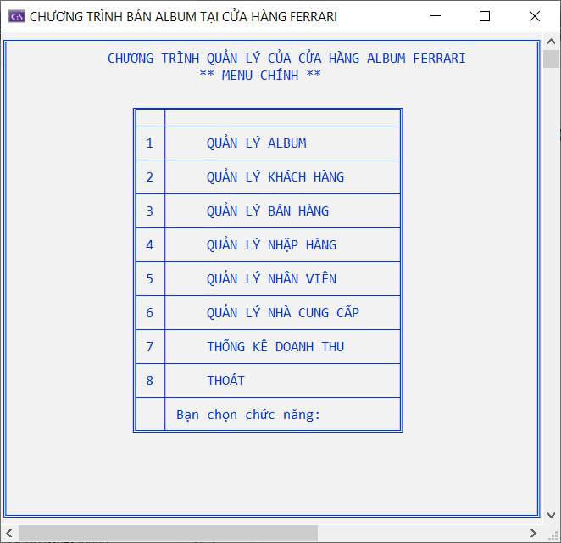Hình 2:

**Mô tả:** Hệ thống menu cho phép người sử dụng gõ số để chọn chức năng hoặc sử dụng phím tắt để chọn. Khi chọn chức năng nào thì hệ thống tiếp tục hiển thị menu con cho chức năng tương ứng.

* + 1. Thiết kế giao diện cho từng chức năng

***3.3.2.1:Quản lý thông tin Album***

**A.**Chức năng nhập thông tin cho Album

- Chức năng được bố trí như sau:

Hình 3:

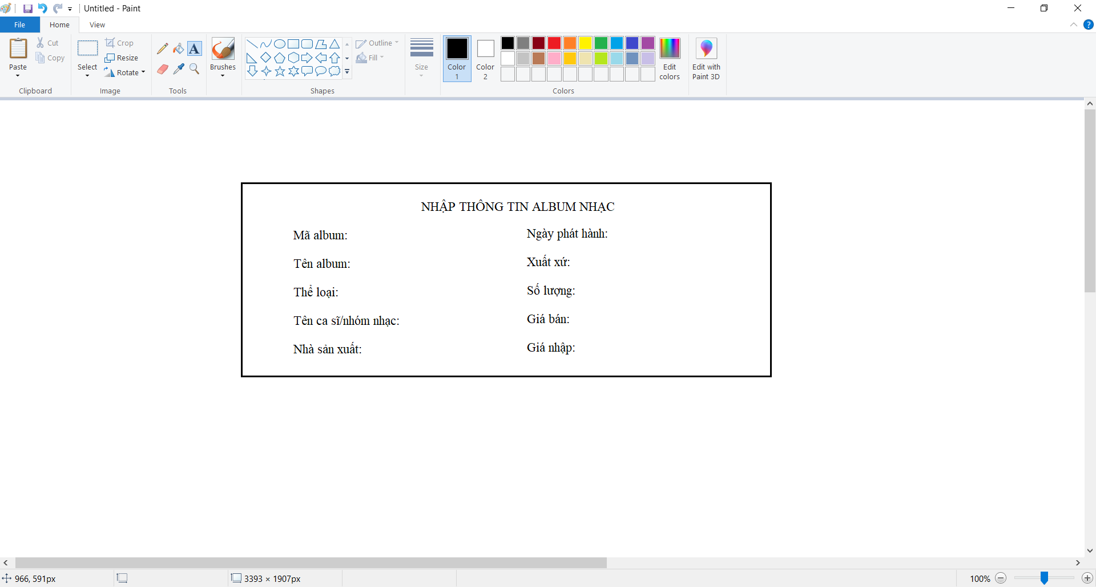**Mô tả**: Giao diện nhập thông tin album, cho phép người sử dụng nhập các thông tin về album như: mã album (duy nhất), tên album (không được rỗng), thể loại (Kpop, Vpop,..), tên ca sĩ/nhóm nhạc (không được rỗng), nhà sản xuất (không dược rỗng), ngày phát hành, xuất xứ (không được rỗng), số lượng (>0), giá nhập (>0), giá bán (>0>giá nhập).

**Quy định:**

- Chữ màu trắng, nền màu đen

- Font chữ: Time New Roman

- Font Size: 13pt

**B**.Chức năng cập nhật thông tin album

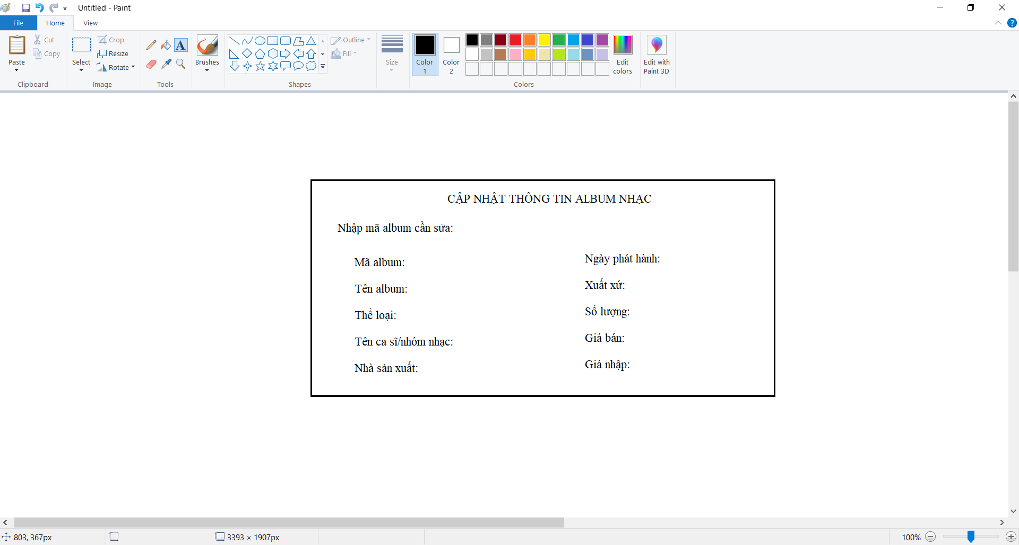- Giao diện cập nhật thông tin album được bố trí như sau:

Hình 4:

**Mô tả:** Giao diện cập nhật thông tin album, cho phép người sử dụng tìm kiếm mã album và sửa các thông tin về album như sau: mã album (duy nhất), tên album (không được rỗng), thể loại (Kpop, Vpop,..), tên ca sĩ/nhóm nhạc (không được rỗng), nhà sản xuất (không dược rỗng), ngày phát hành, xuất xứ (không được rỗng), số lượng (>0), giá nhập (>0), giá bán (>0>giá nhập).

**Quy định:**

- Chữ màu trắng, nền màu đen

- Font chữ: Time New Roman

- Font Size: 13pt

**C.**Chức năng xoá thông tin Album

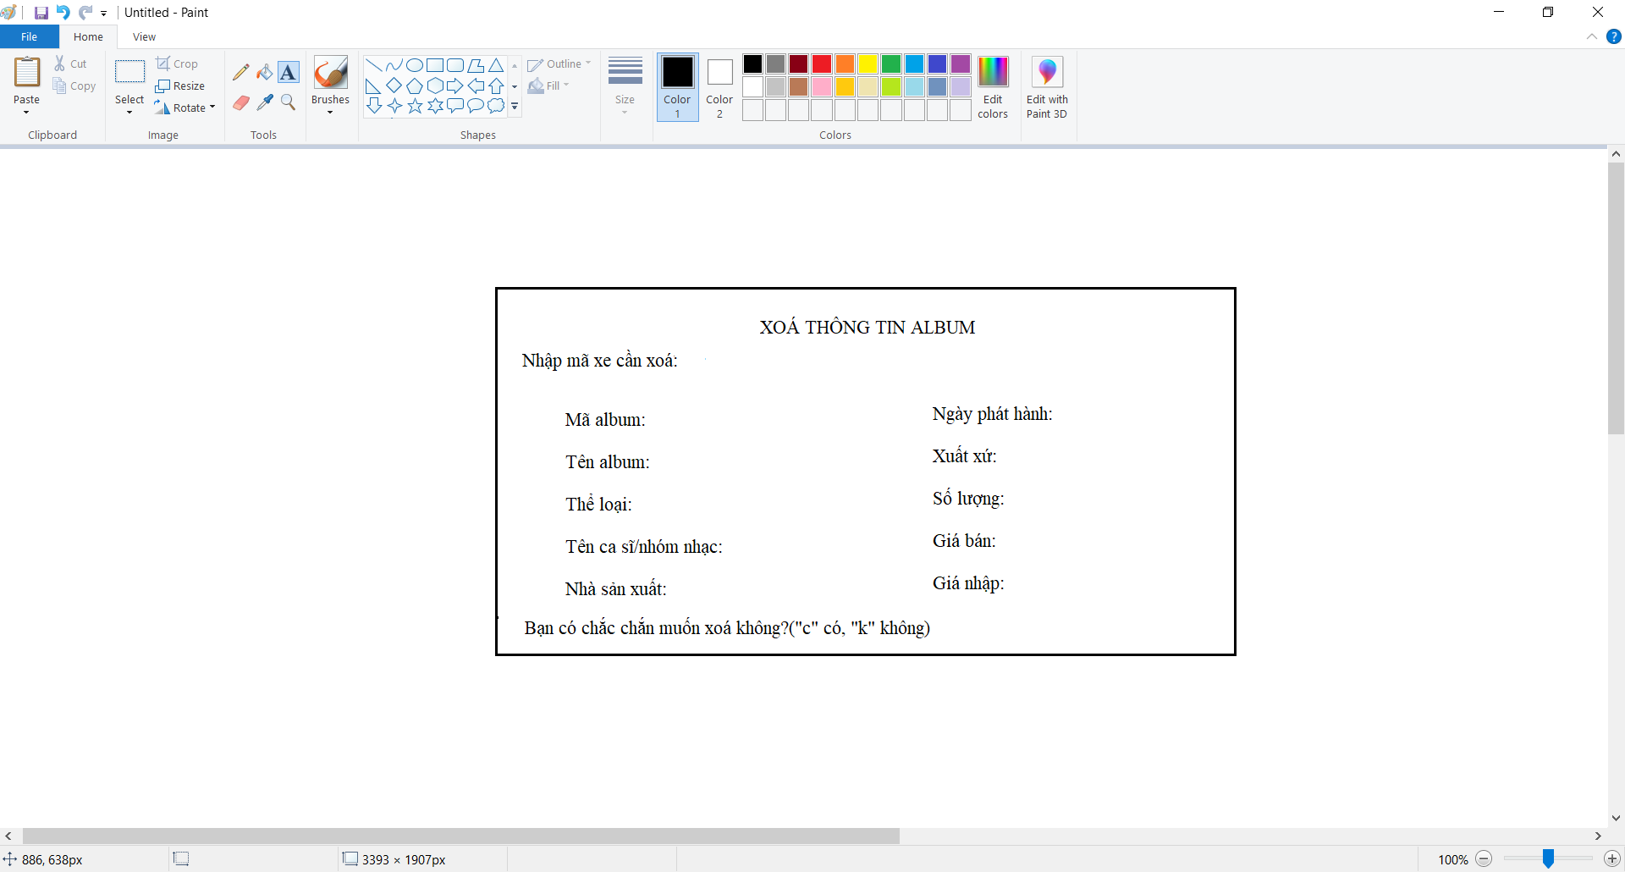- Giao diện xoá thông tin album được bố trí như sau:

Hình 5:

**Mô tả:** Giao diện xóa thông tin album nhạc cho phép người sử dụng tìm kiếm mã album cần xóa, hiển thị thông tin sản phẩm album đó và sau đó xác nhận xóa.

**Quy định:**

- Chữ màu trắng, nền màu đen

- Font chữ: Time New Roman

- Font Size: 13pt

**D.**Chức năng tìm kiếm thông tin album

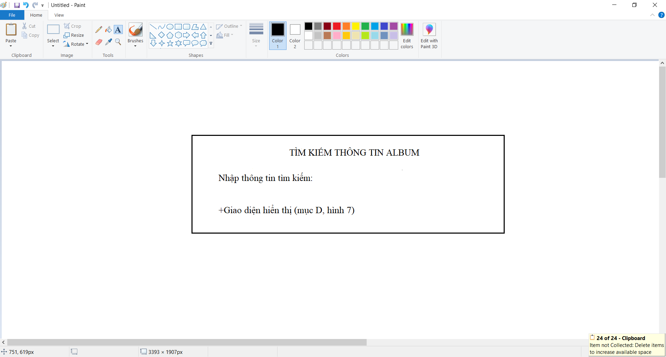- Giao diện tìm kiếm thông tin album được bố trí như sau: Hình 6

**Quy định:**

- Chữ màu trắng, nền màu đen

- Font chữ: Time New Roman

- Font Size: 13pt

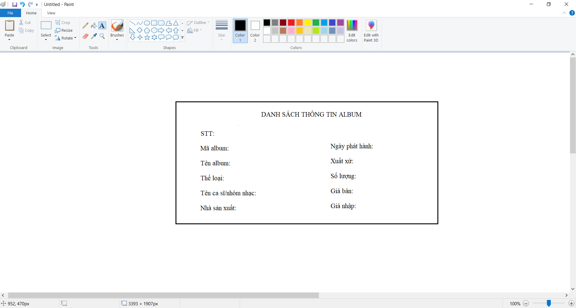**E.**Chức năng hiển thị thông tin Album nhạc

- Giao diện hiển thị thông tin album được bố trí như trên:

Hình 7:

**Mô tả:** Giao diện hiển thị thông tin album nhạc cho phép người sử dụng xem danh sách thông tin các sản phẩm có trong cửa hàng.Các thông tin hiển thị gồm: mã album, tên album, thể loại, tên ca sĩ/nhóm nhạc, nhà sản xuất, ngày phát hành, xuất xứ, số lượng, giá bán, giá nhập.

**Quy định:**

- Chữ màu trắng, nền màu đen

- Font chữ: Time New Roman

- Font Size: 13pt

***3.3.2.2:Quản lý thông tin khách hàng***

**A.**Chức năng nhập thông tin khách hàng

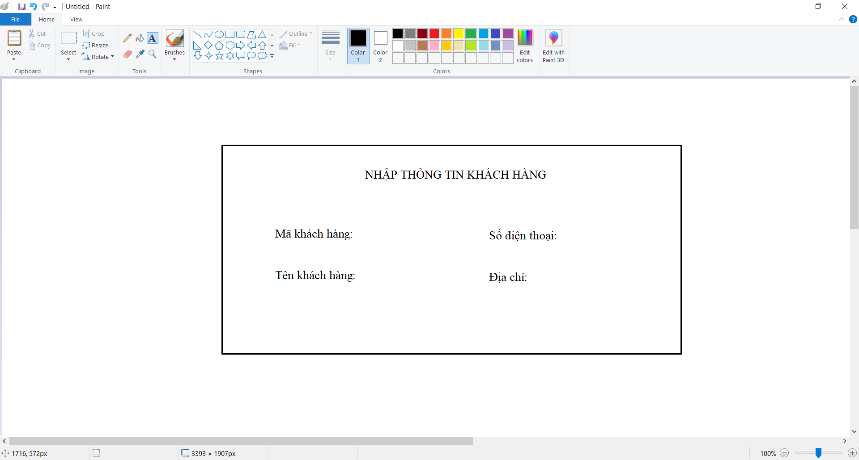- Giao diện nhập thông tin khách hàng được bố trí như sau:

Hình 8:

**Mô tả**: Giao diện nhập thông tin khách hàng cho phép người sử dụng nhập thông tin của khách hàng bao gồm: Mã khách hàng (duy nhất trên hệ thống), họ tên khách hàng (không được rỗng), Số điện thoại ( không rỗng), Địa chỉ (không rỗng).

**Quy định**:

- Chữ màu trắng, nền màu đen

- Font chữ: Time New Roman

- Font Size: 13pt

**B.**Chức năng cập nhật thông tin khách hàng

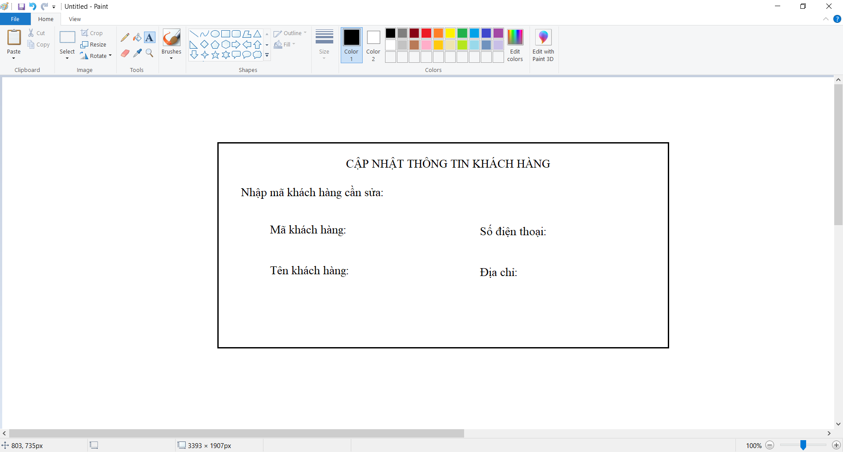- Giao diện cập nhật thông tin khách hàng được bố trí như sau:

Hình 9:

**Mô tả:** Giao diện cập nhật thông khách hàng cho phép người sử dụng tìm kiếm và sửa thông tin khách hàng bao gồm: Mã khách hàng (duy nhất trên hệ thống), họ tên khách hàng (không được rỗng), Số điện thoại (không rỗng), Địa chỉ (không rỗng).

**Quy định:**

- Chữ màu trắng, nền màu đen

- Font chữ: Time New Roman

- Font Size: 13pt

**C**.Chức năng xoá thông tin khách hàng

- Giao diện xoá thông tin khách hàng được bố trí như sau:

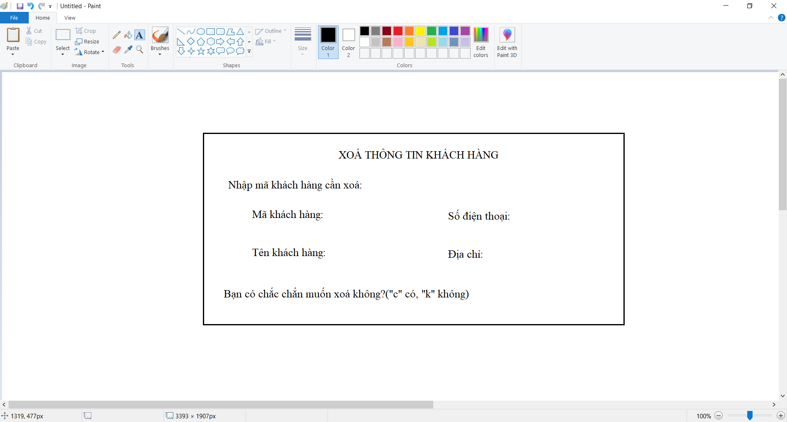Hình 10:

**Mô tả**: Giao diện xóa thông tin khách hàng cho phép người sử dụng tìm kiếm mã khách hàng cần xóa, hiển thị thông tin khách hàng đó và sau đó xác nhận xóa

**Quy định:**

- Chữ màu trắng, nền màu đen

- Font chữ: Time New Roman

- Font Size: 13pt

**D**.Chức năng hiển thị thông tin khách hàng

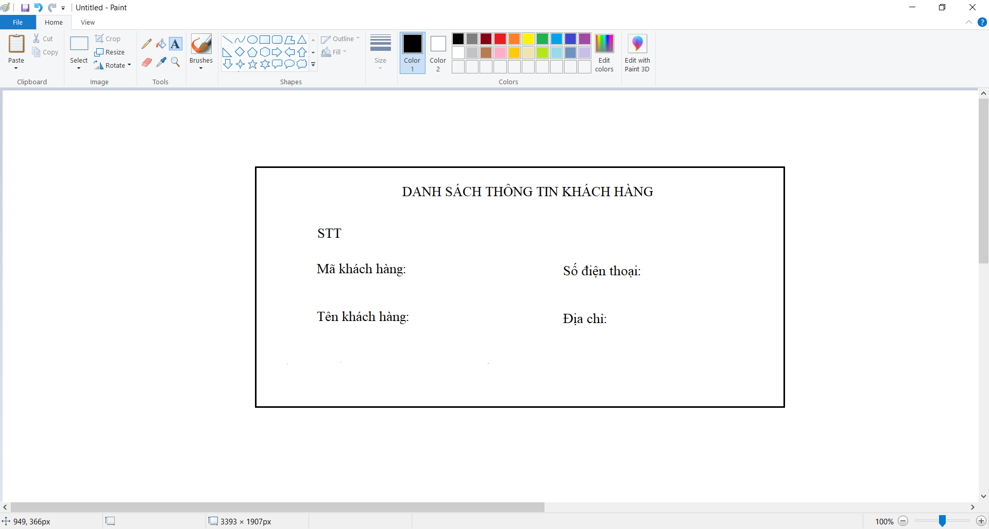- Giao diên hiển thị thông tin khách hàng được bố trí như sau:

Hình 11:

**Mô tả:** Giao diện hiển thị thông tin khách hàng cho phép người sử dụng xem danh sách các khách hàng đã mua album tại cửa hàng. Các thông tin hiển thị bao gồm: Mã khách hàng, họ và tên, số điện thoại, địa chỉ.

**Quy định:**

- Chữ màu trắng, nền màu đen

- Font chữ: Time New Roman

- Font Size: 13pt

**E.**Chức năng tìm kiếm thông tin khách hàng

- Giao diện tìm kiếm thông tin khách hàng được bố trí như sau:

Hình 12:

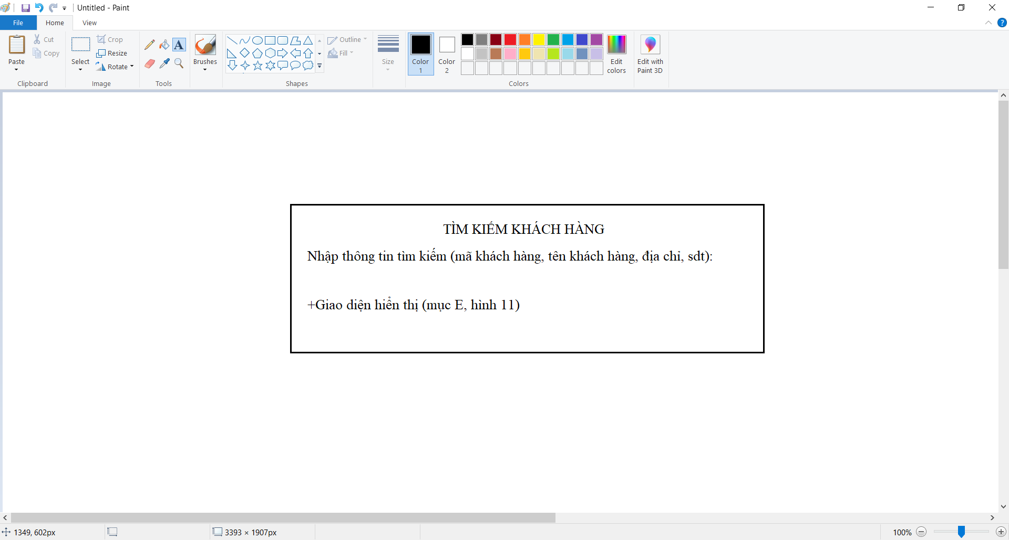**Quy định:**

- Chữ màu trắng, nền màu đen

- Font chữ: Time New Roman

- Font Size: 13pt

***3.3.2.3 Quản lý thông tin nhân viên***

**A.**Chức năng nhập thông tin khách hàng

- Giao diện nhập thông tin khách hàng được bố trí như sau:

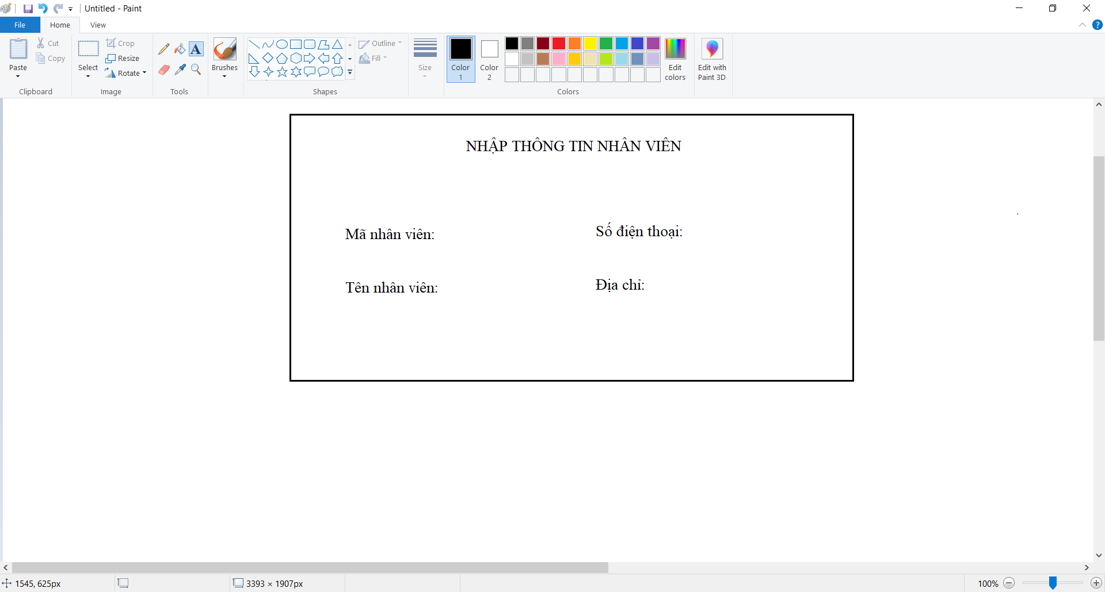Hình 13:

**Mô tả**: Giao diện nhập thông tin nhân viên cho phép người sử dụng nhập thông tin của nhân viên bao gồm: Mã nhân viên (duy nhất trên hệ thống), họ tên nhân viên (không được rỗng), Số điện thoại ( không rỗng), Địa chỉ (không rỗng).

**Quy định**:

- Chữ màu trắng, nền màu đen

- Font chữ: Time New Roman

- Font Size: 13pt

**B.**Chức năng cập nhật thông tin nhân viên

- Giao diện cập nhật thông tin khách hàng được bố trí như sau:

Hình 14:

**Mô tả**: Giao diện cập nhật thông tin nhân viên cho phép người sử dụng tìm kiếm và sửa thông tin của nhân viên bao gồm: Mã nhân viên (duy nhất trên hệ thống), họ tên nhân viên (không được rỗng), Số điện thoại ( không rỗng), Địa chỉ (không rỗng).

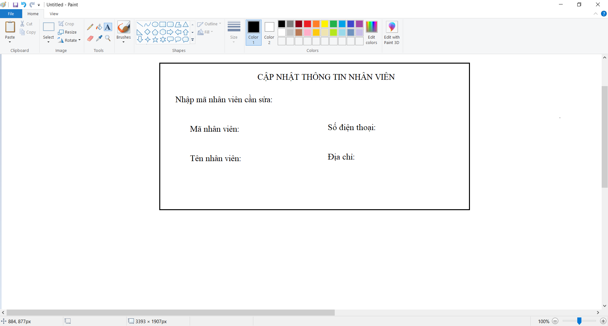**Quy định**:

- Chữ màu trắng, nền màu đen

- Font chữ: Time New Roman

- Font Size: 13pt

**C**.Chức năng xoá thông tin nhân viên

- Giao diện xoá thông tin nhân viên được bố trí như sau:

Hình 15:

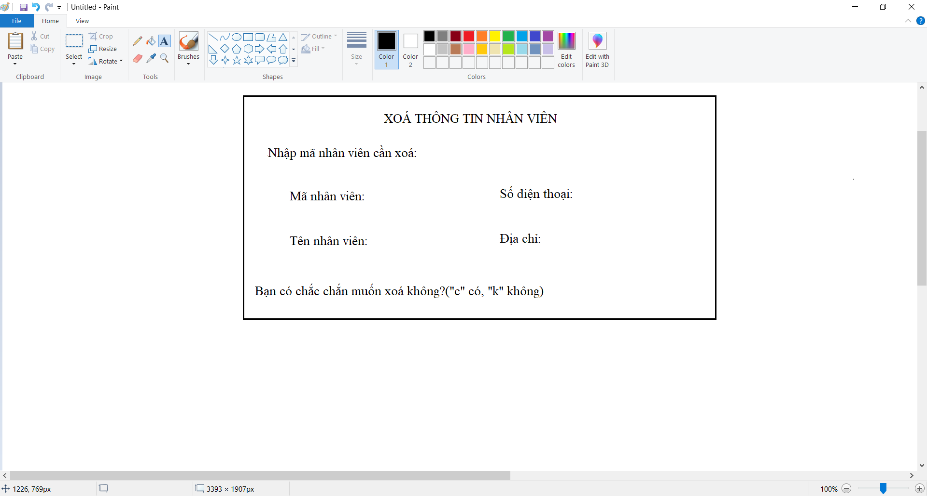

**Mô tả:** Giao diện xóa thông tin nhân viên cho phép người sử dụng tìm kiếm mã nhân viên cần xóa, hiển thị thông tin nhân viên đó và sau đó xác nhận xóa

**Quy định:**

- Chữ màu trắng, nền màu đen

- Font chữ: Time New Roman

- Font Size: 13pt

D.Chức năng hiển thị thông tin

- Giao diện hiển thị thông tin nhân viên được bố trí như sau:

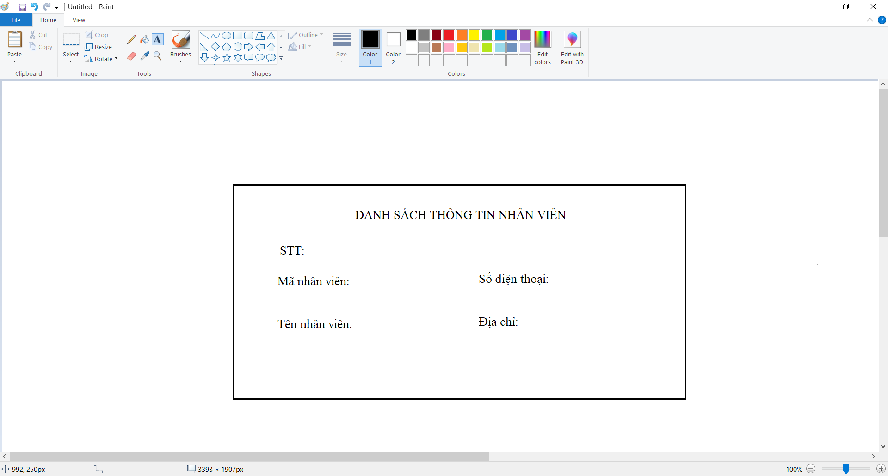Hình 16:

**Mô tả:** Giao diện hiển thị thông tin nhân viên cho phép người sử dụng xem danh sách các nhân viên đã mua album tại cửa hàng. Các thông tin hiển thị bao gồm: Mã nhân viên, họ và tên, số điện thoại, địa chỉ

**Quy định**:

- Chữ màu trắng, nền màu đen

- Font chữ: Time New Roman

- Font Size: 13pt

**E.**Chức năng tìm kiếm thông tin nhân viên

-Giao diện tìm kiếm thông tin nhân viên được bố trí như sau:

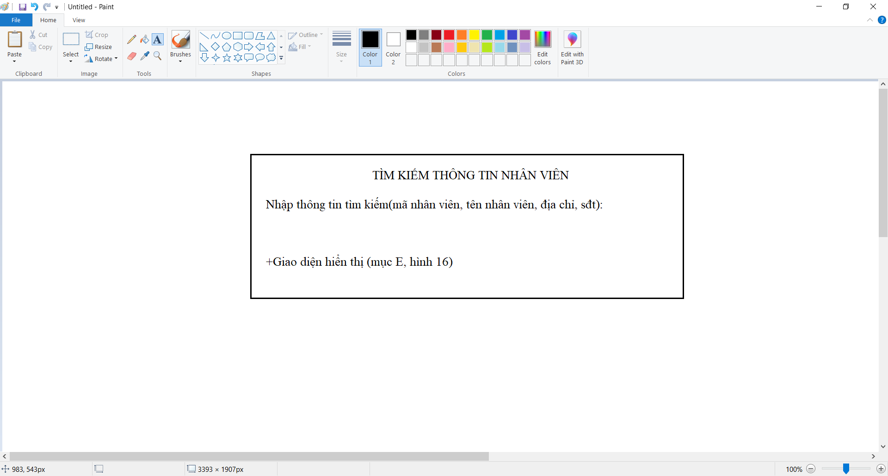Hình 17:

**Quy định**:

- Chữ màu trắng, nền màu đen

- Font chữ: Time New Roman

- Font Size: 13pt

***3.3.2.4 Quản lý thông tin nhà cung cấp***

A.Chức năng nhập thông tin nhà cung cấp

- Giao diên nhập thông tin nhà cung cấp được bố trí như sau:

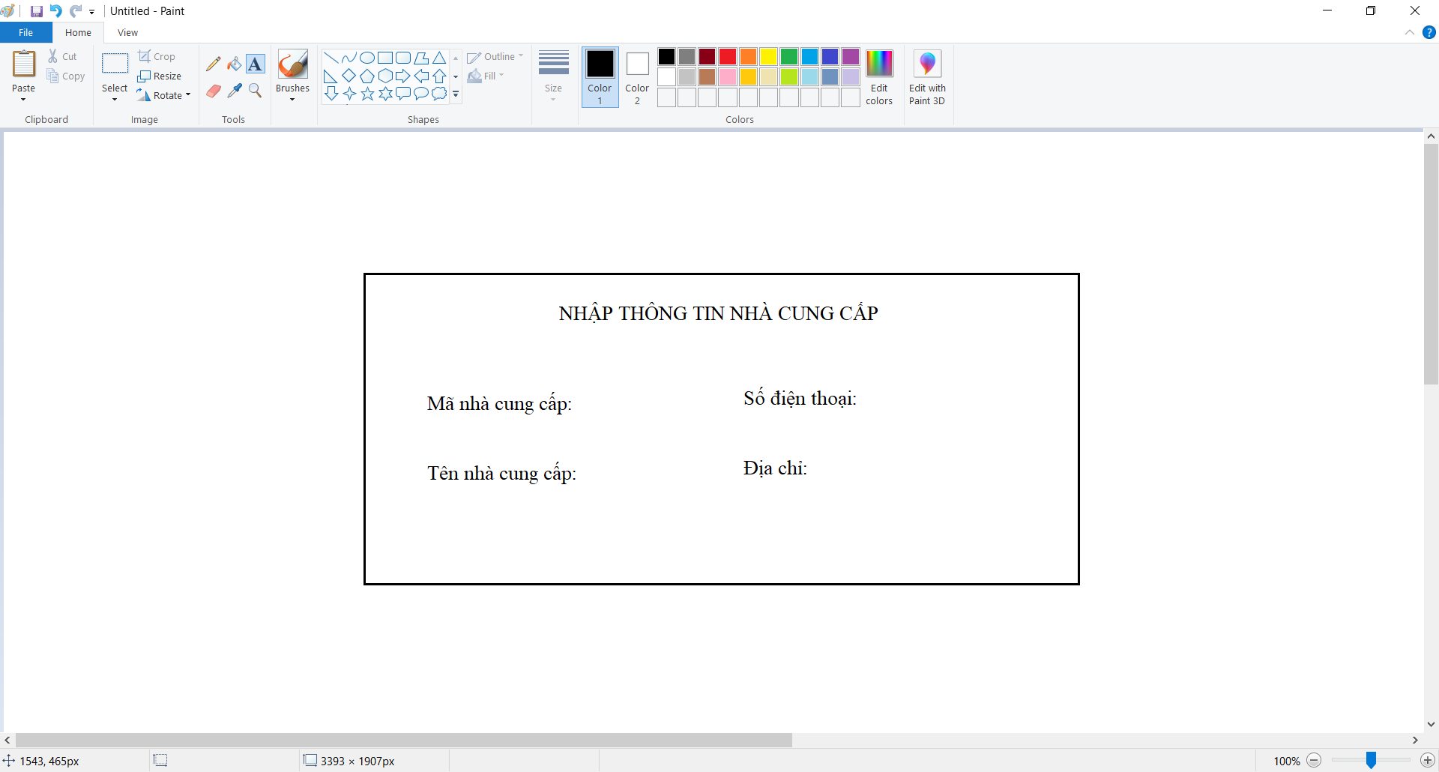Hình 18:

**Mô tả:** Giao diện nhập thông tin nhà cung cấp cho phép người sử dụng nhập thông tin của nhà cung cấp bao gồm: Mã nhà cung cấp (duy nhất trên hệ thống), tên nhà cung cấp (không được rỗng), Số điện thoại ( không rỗng), Địa chỉ (không rỗng)

**Quy định:**

- Chữ màu trắng, nền màu đen

- Font chữ: Time New Roman

- Font Size: 13pt

**B**.Chức năng cập nhật thông tin nhà cung cấp

- Giao diện cập nhật thông tin nhà cung cấp được bố trí như sau:

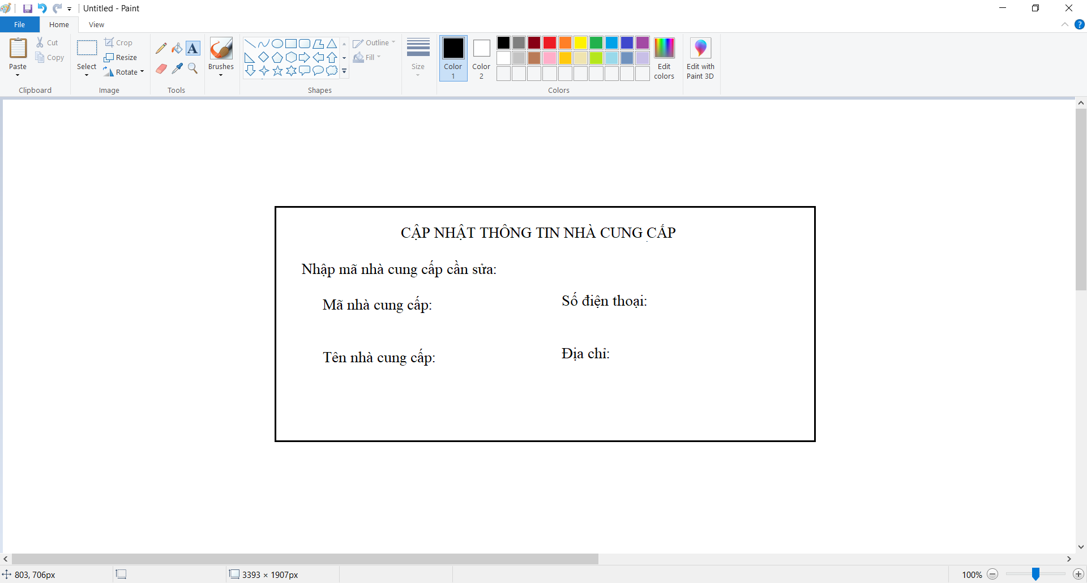Hình19:

**Mô tả:** Giao diện cập nhật thông nhà cung cấp cho phép người sử dụng tìm kiếm và sửa thông tin nhà cung cấp bao gồm: Mã nhà cung cấp (duy nhất trên hệ thống), tên nhà cung cấp (không được rỗng), Số điện thoại (không rỗng), Địa chỉ (không rỗng)

**Quy định:**

- Chữ màu trắng, nền màu đen

- Font chữ: Time New Roman

- Font Size: 12pt

**C.**Chức năng xoá thông tin nhà cung cấp

- Giao diện xoá thông tin nhà cung cấp

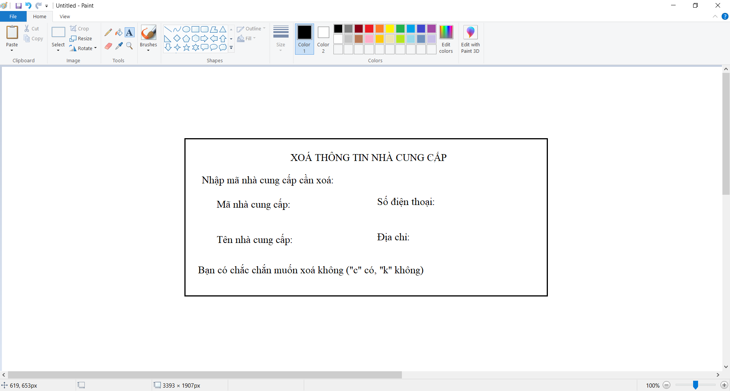Hình 20:

**Mô tả:** Giao diện xóa thông tin nhà cung cấp cho phép người sử dụng tìm kiếm mã nhà cung cấp cần xóa, hiển thị thông tin nhà cung cấp đó và sau đó xác nhận xóa

**Quy định:**

- Chữ màu trắng, nền màu đen

- Font chữ: Time New Roman

- Font Size: 13pt

**D**.Chức năng hiển thị hông tin nhà cung cấp

- Giao diện hiển thị thông tin nhà cung cấp

**Mô tả:** Giao diện hiển thị thông tin khách hàng cho phép người sử dụng xem danh sách các khách hàng đã mua album tại cửa hàng. Các thông tin hiển thị bao gồm: Mã khách hàng, họ và tên, số điện thoại, địa chỉ

**Quy định:**

- Chữ màu trắng, nền màu đen

- Font chữ: Time New Roman

- Font Size: 13pt

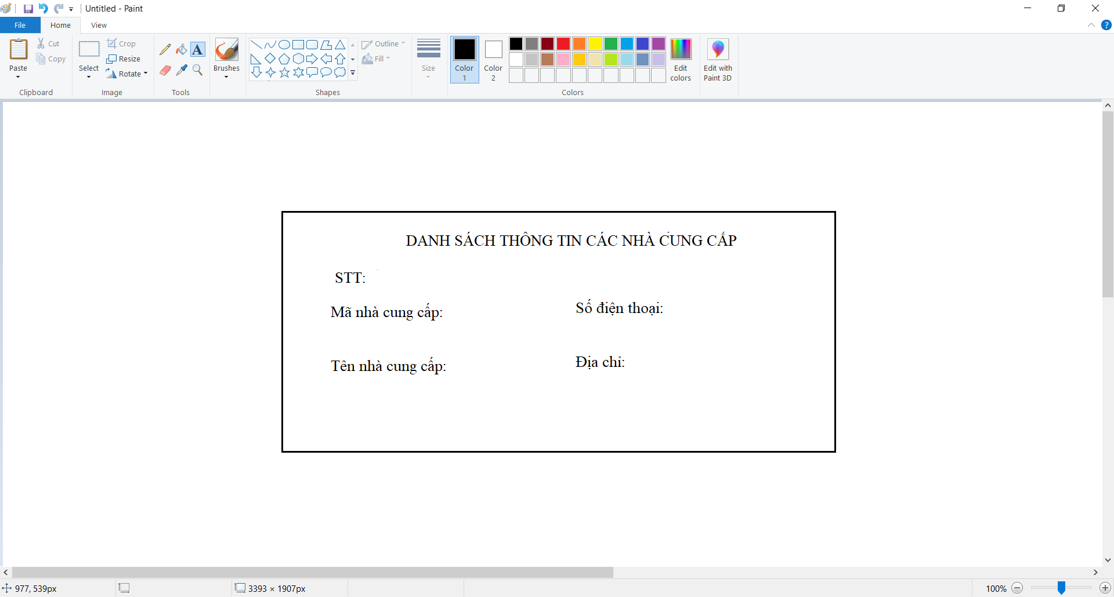Hình 21:

**E**.Chức năng tìm kiếm thông tin nhà cung cấp

- Giao diện tìm kiếm thông tin nhà cung cấp

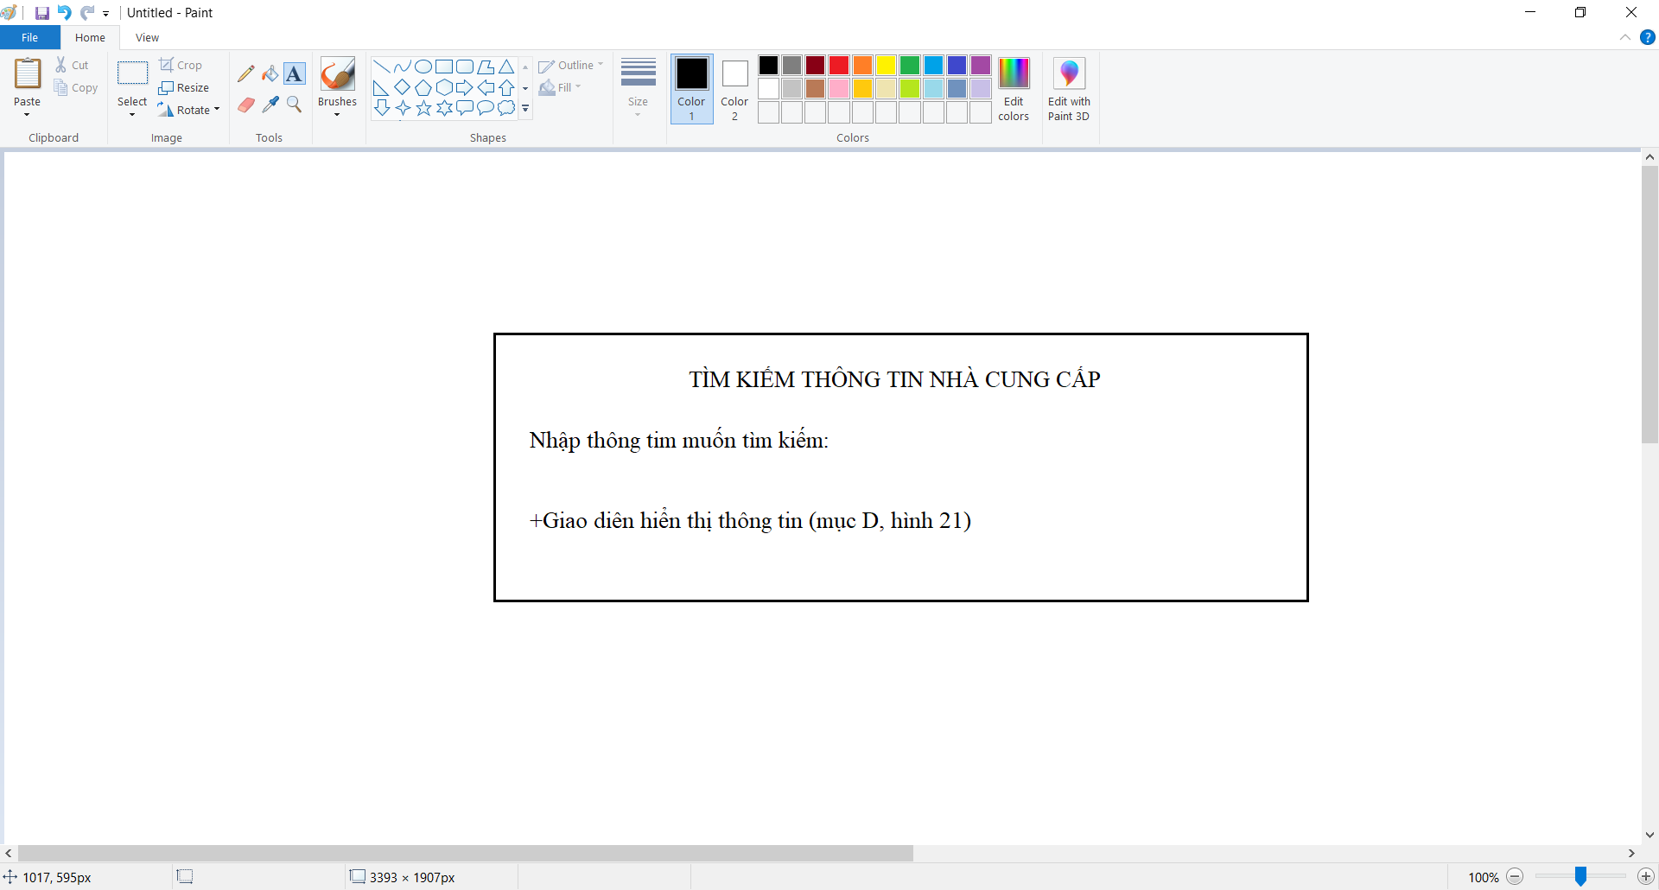Hình 22:

**Quy định:**

- Chữ màu trắng, nền màu đen

- Font chữ: Time New Roman

- Font Size: 13pt

***3.3.2.5:Quản lý bán hàng***

**A.**Chức năng nhập thông tin hoá đơn xuất

- Giao diện thông tin hoá đơn xuất

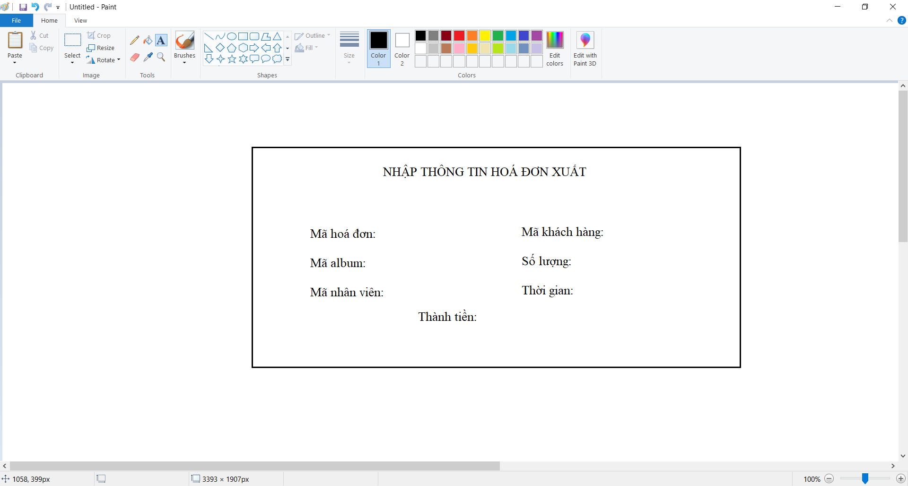Hình 23:

**Mô tả**: Giao diện nhập thông tin hóa đơn xuất cho phép người sử dụng nhập thông tin của hóa đơn xuất bao gồm: Mã hóa đơn xuất ( duy nhất trên hệ thống) , mã khách hàng ( duy nhất trên hệ thống), mã sản phẩm ( duy nhất trên hệ thống), mã nhân viên phụ trách ( duy nhất trên hệ thống), số lương bán (>0), Ngày lập hóa đơn (date-time), Thành tiền (>0).

**Quy định:**

- Chữ màu trắng, nền màu đen

- Font chữ: Time New Roman

- Font Size: 13pt

**B**.Chức năng cập nhật thông tin hoá đơn xuất

- Giao diện cập thông tin hoá đơn xuất

Hình 24:

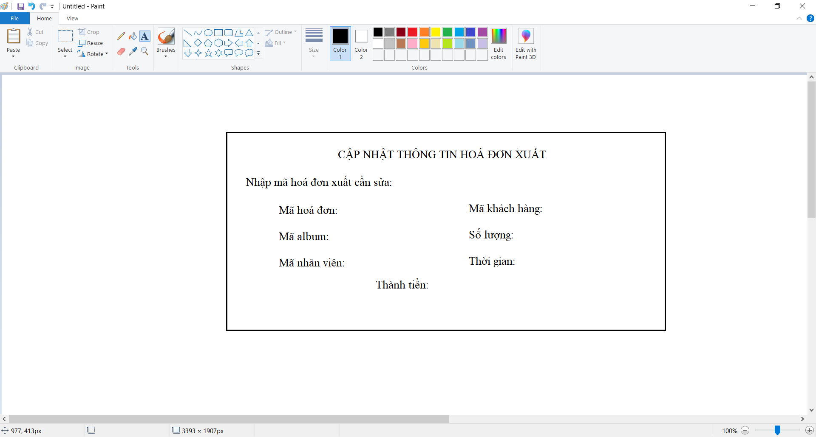**Mô tả:** Giao diện cập nhật hoá đơn cho phép người sử dụng tìm kiếm và sửa thông tin hoá đơn bao gồm: Mã hoá đơn (duy nhất trên hệ thống), mã album (duy nhất trên hệ thống), mã nhân viên (duy nhất trên hệ thống), mã khách hàng (duy nhất trên hệ thống), số lượng bán (>0), thời gian (datetime), thành tiền (>0).

**Quy định:**

- Chữ màu trắng, nền màu đen

- Font chữ: Time New Roman

- Font Size: 13pt

**C.**Chức năng xoá thông tin hoá đơn xuất

- Giao diện xoá thông tin hoá đơn xuất

**Mô tả:** Giao diện xóa thông tin hóa đơn xuất cho phép người sử dụng tìm kiếm mã hóa đơn xuất cần xóa, hiển thị thông tin hóa đơn đó và sau đó xác nhận xóa

**Quy định**:

- Chữ màu trắng, nền màu đen

- Font chữ: Time New Roman

- Font Size: 13pt

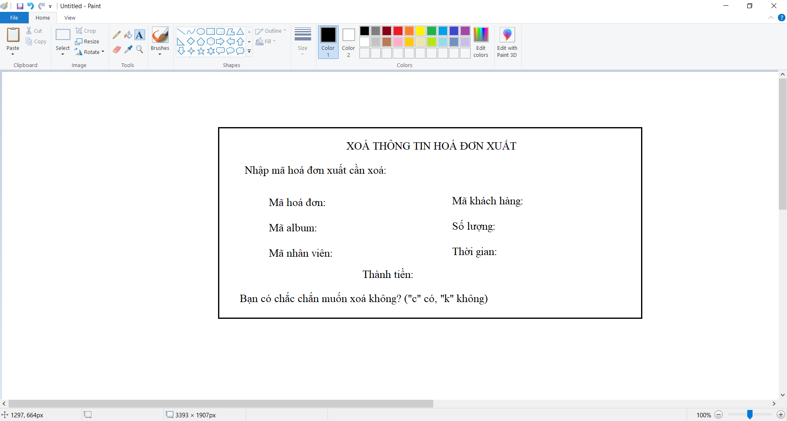Hình 25:

**D.**CHức năng hiển thị thông tin hoá đơn xuất

- Giao diên hiển thị thông tin hoá đơn xuất

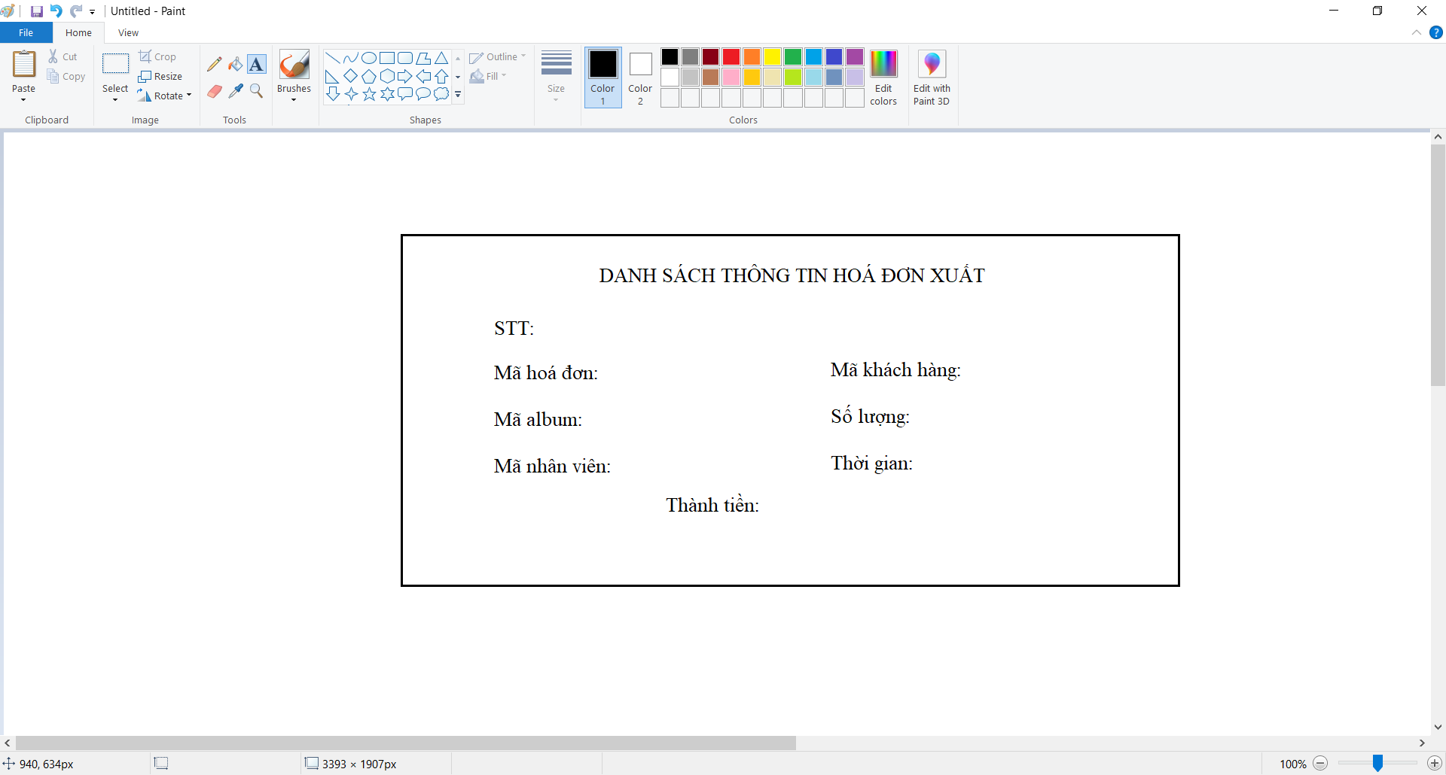Hình 26:

**Mô tả:** Giao diện hiển thị thông tin hóa đơn xuất cho phép người sử dụng xem danh sách các hóa đơn xuất. Các thông tin hiển thị bao gồm:Mã hóa đơn xuất, mã khách hàng, mã sản phẩm, mã nhân viên phụ trách, ngày lập hóa đơn, thành tiền.

**Quy định:**

- Chữ màu trắng, nền màu đen

- Font chữ: Time New Roman

- Font Size: 13pt

**E.**Chức năng tìm kiếm thông tin hoá đơn xuất

- Giao diện tìm kiếm thông tin hoá đơn xuất

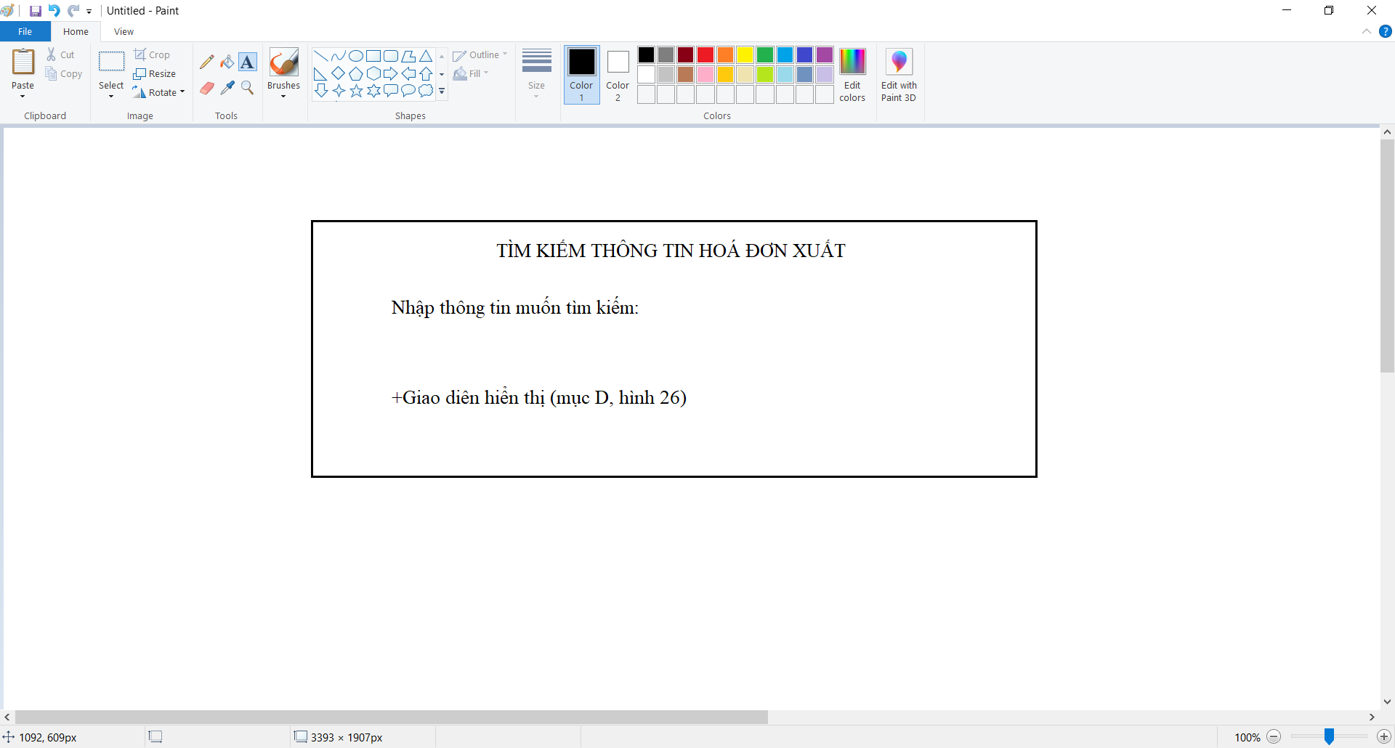Hình 27:

**Quy định:**

- Chữ màu trắng, nền màu đen

- Font chữ: Time New Roman

- Font Size: 13pt

***3.3.2.6:Quản lý nhập hàng***

A.Chức năng nhập thông tin hoá đơn nhập

- Giao diện nhập thông tin hoá đơn nhâp được bố trí như sau:

**Mô tả:** Giao diện nhập thông tin hóa đơn nhập cho phép người sử dụng nhập thông tin của hóa đơn nhập bao gồm: Mã hóa đơn nhập (duy nhất trên hệ thống), mã sản phẩm (duy nhất trên hệ thống), số lượng (>0) mã nhân viên nhập ( không rỗng), mã nhà cung cấp ( duy nhất trên hoá đơn), Ngày lập hóa đơn (date-time).

**Quy định:**

- Chữ màu trắng, nền màu đen

- Font chữ: Time New Roman

- Font Size: 13pt

Hình 28:

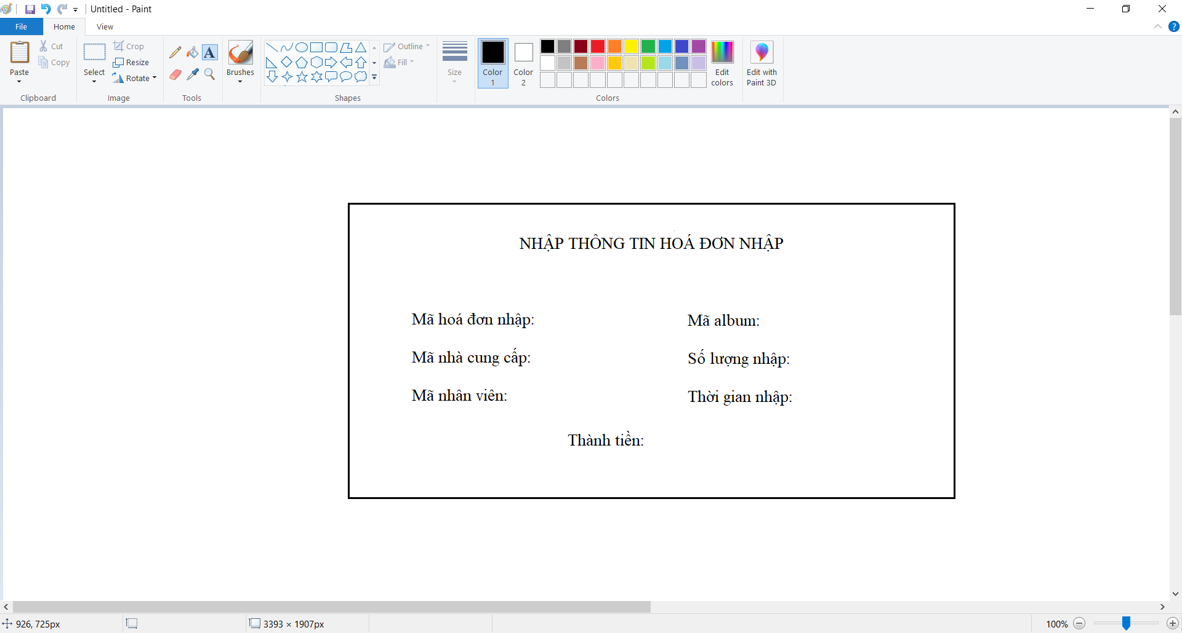

**B**.Chức năng cập nhật thông tin hoá đơn nhập

- Giao diện cập nhật thông tin hoá đơn được bố trí như sau:

**Mô tả:** Giao diện cập nhật hoá đơn cho phép người sử dụng tìm kiếm và sửa thông tin hoá đơn bao gồm: Mã hoá đơn (duy nhất trên hệ thống), mã nhà cung cấp (duy nhất trên hệ thống), mã nhân viên (duy nhất trên hệ thống), mã album (duy nhất trên hệ thống), số lượng bán (>0), thời gian (datetime), thành tiền (>0).

**Quy định:**

- Chữ màu trắng, nền màu đen

- Font chữ: Time New Roman

- Font Size: 13pt

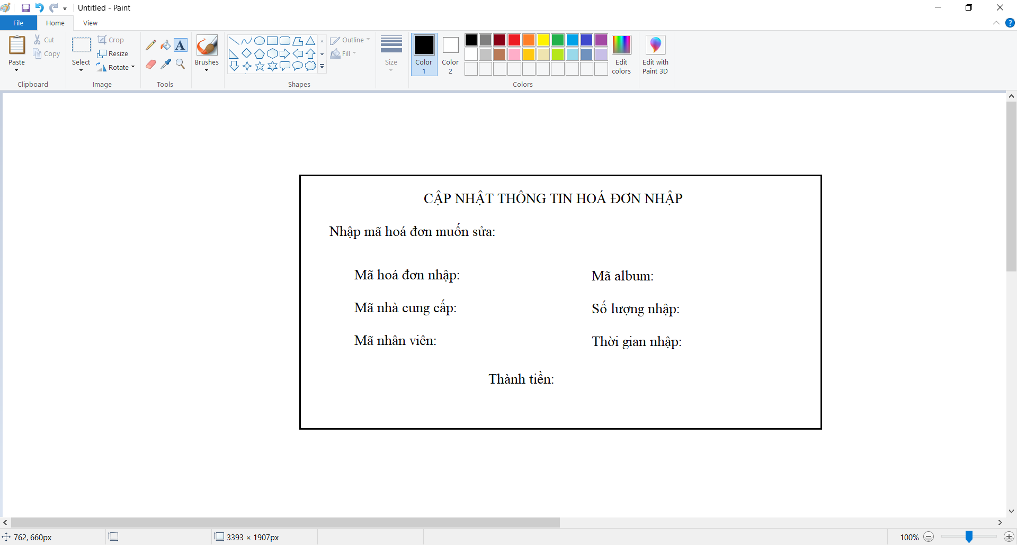Hình 29:

**C.**Chức năng xoá thông tin hoá đơn

- Giao diện xoá thông tin hoá đơn nhập được bố trí như sau:

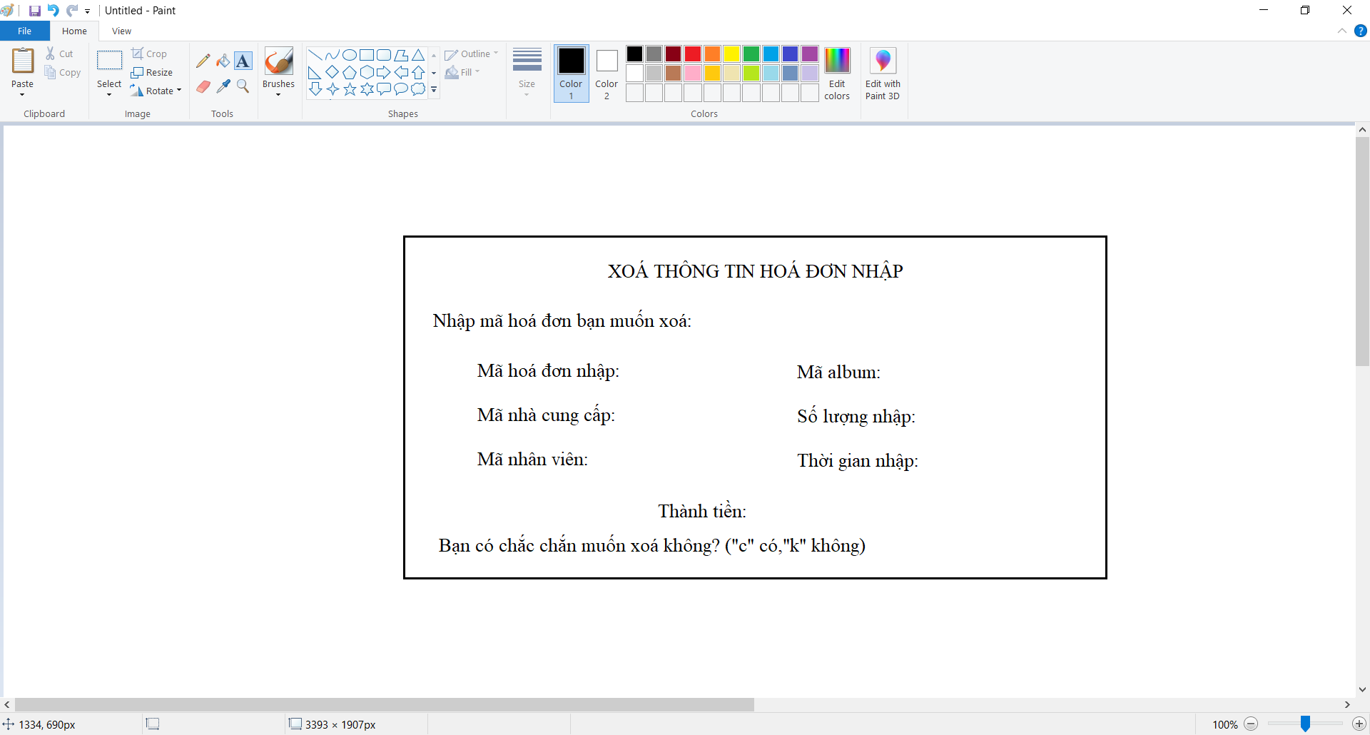Hình 30:

**Mô tả**: Giao diện xóa thông tin hóa đơn nhập cho phép người sử dụng tìm kiếm mã hóa đơn nhập cần xóa, hiển thị thông tin hóa đơn đó và sau đó xác nhận xóa

**Quy định**:

- Chữ màu trắng, nền màu đen

- Font chữ: Time New Roman

- Font Size: 13pt

D.Chức năng hiển thị thông tin hoá đơn nhập

- Giao diện hiển thị thông tin hoá đơn nhập

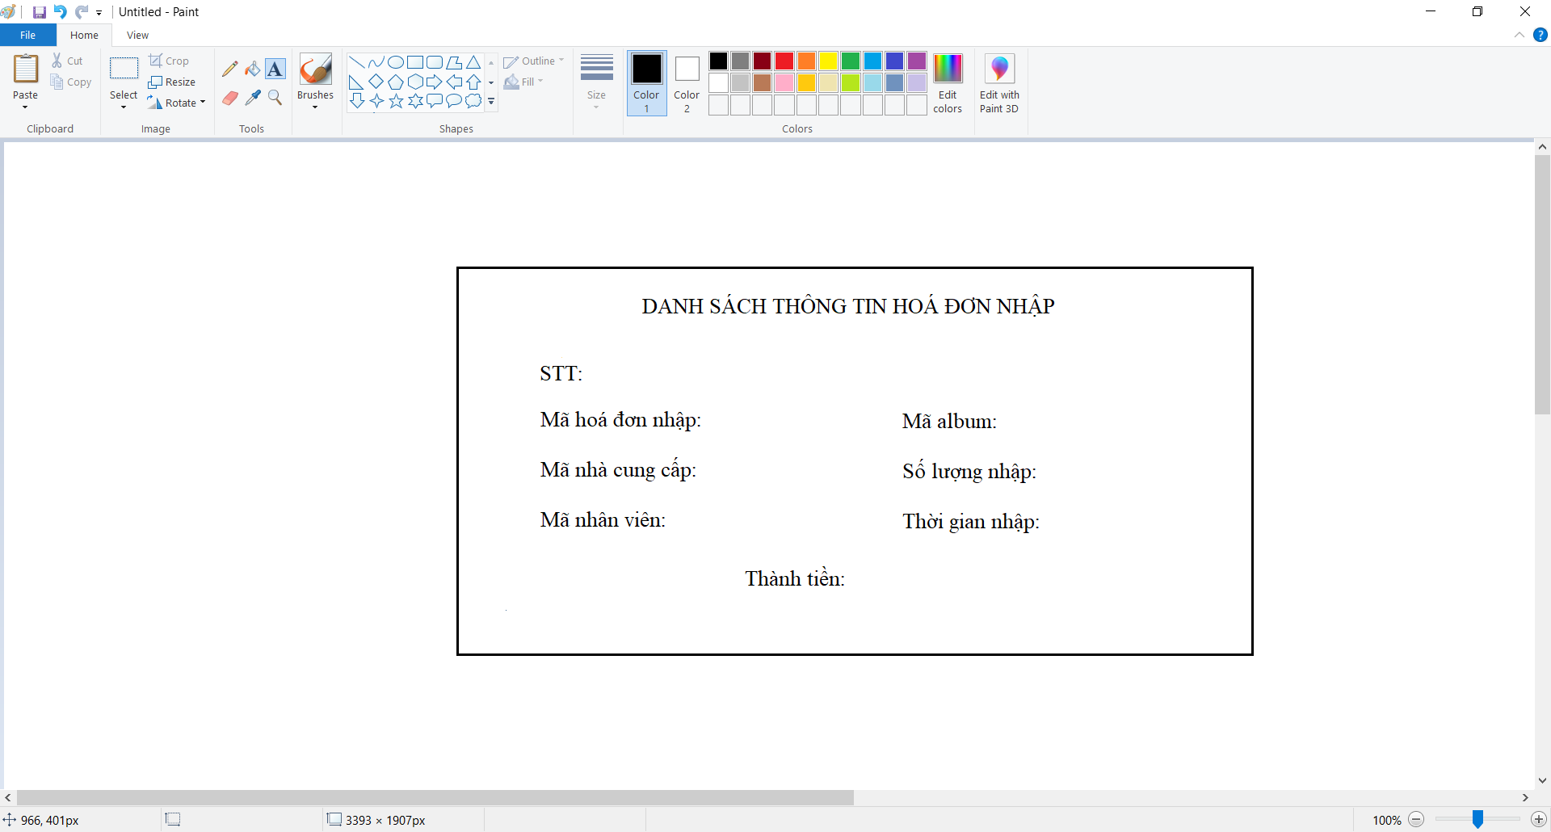Hình 31:

**Mô tả:** Giao diện hiển thị thông tin hóa đơn nhập cho phép người sử dụng xem danh sách các hóa đơn nhập. Các thông tin hiển thị bao gồm:Mã hóa đơn nhập, mã sản phẩm, số lượng, mã nhân viên nhập,mã nhà cung cấp, ngày lập hóa đơn.

**Quy định:**

- Chữ màu trắng, nền màu đen

- Font chữ: Time New Roman

- Font Size: 13pt

**E.**Chức năng tìm kiếm thông tin hoá đơn nhập

- Giao diện tìm kiếm thông tin hoá đơn nhập

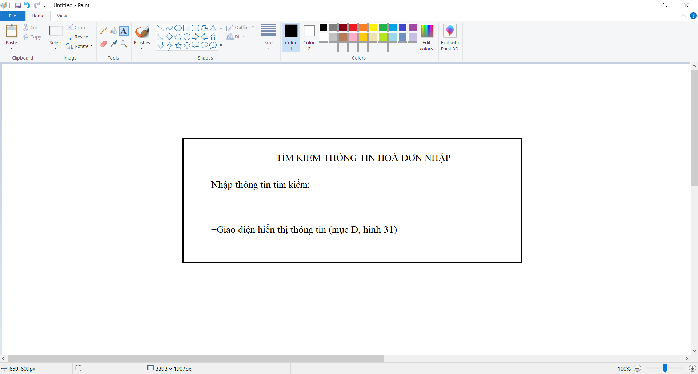Hình 32:

**Quy định:**

- Chữ màu trắng, nền màu đen

- Font chữ: Time New Roman

- Font Size: 13pt

***3.3.2.7: Thống kê doanh thu***

**A.**Chức năng thống kê doanh thu theo ngày

- Giao diện chức năng thống kê theo ngày được bố trí như sau:

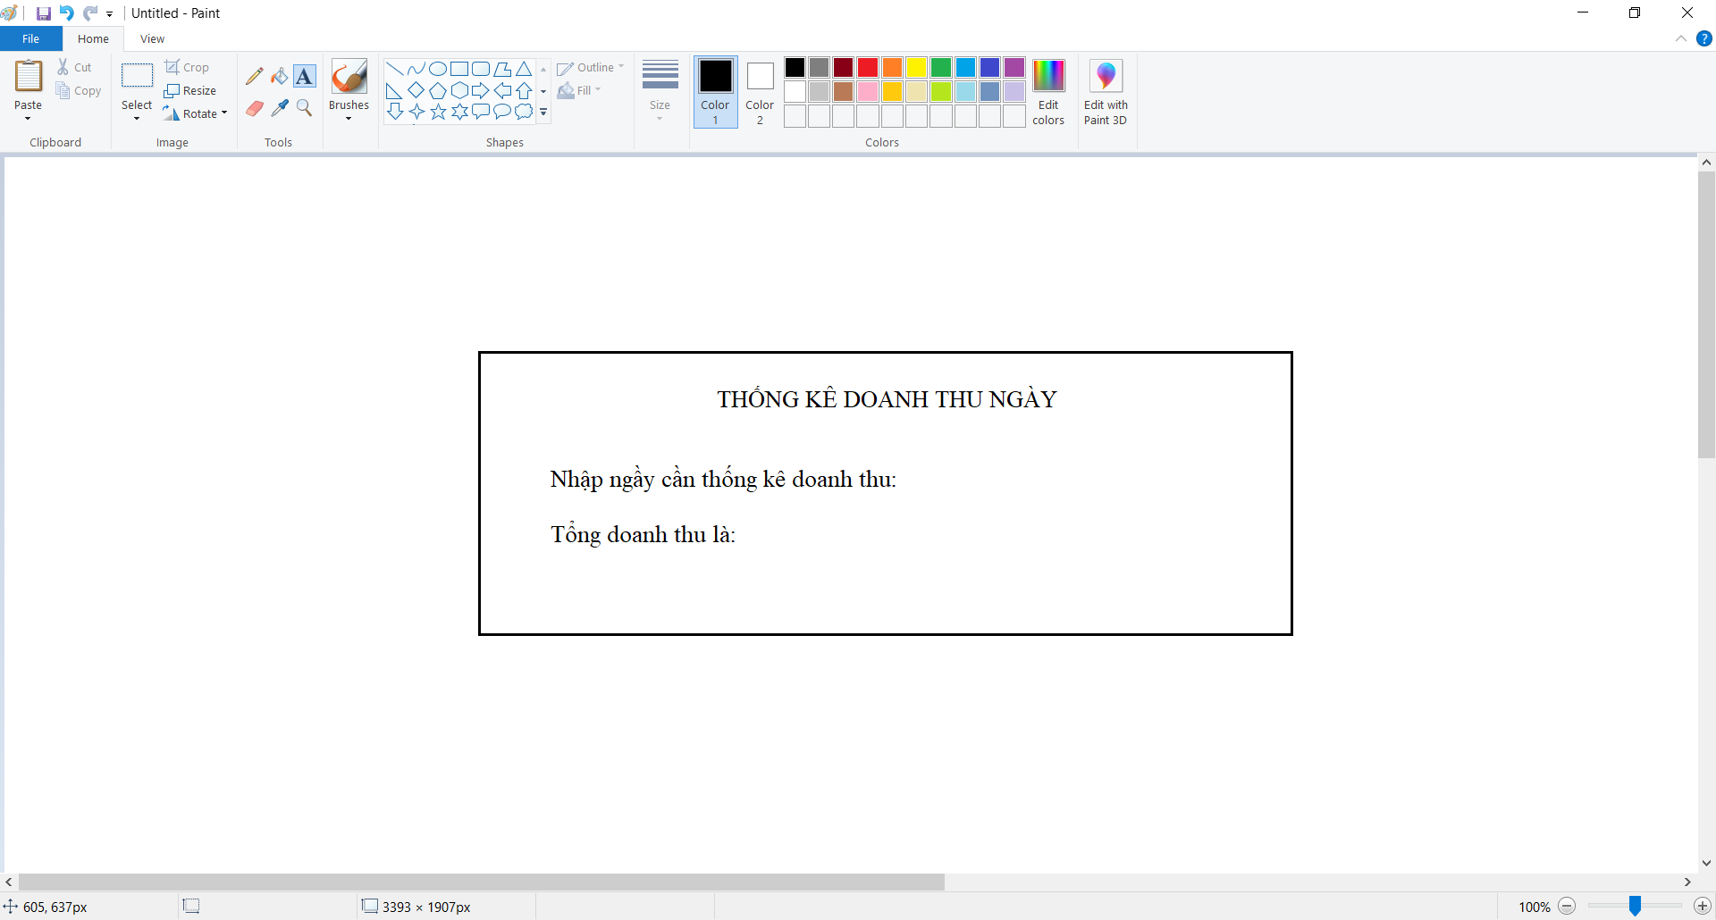Hình 33:

**Quy định:**

- Chữ màu trắng, nền màu đen

- Font chữ: Time New Roman

- Font Size: 13pt

**B.**Chức năng thống kê doanh thu theo tháng

- Giao diện chức năng thống kê theo tháng được bố trí như sau:

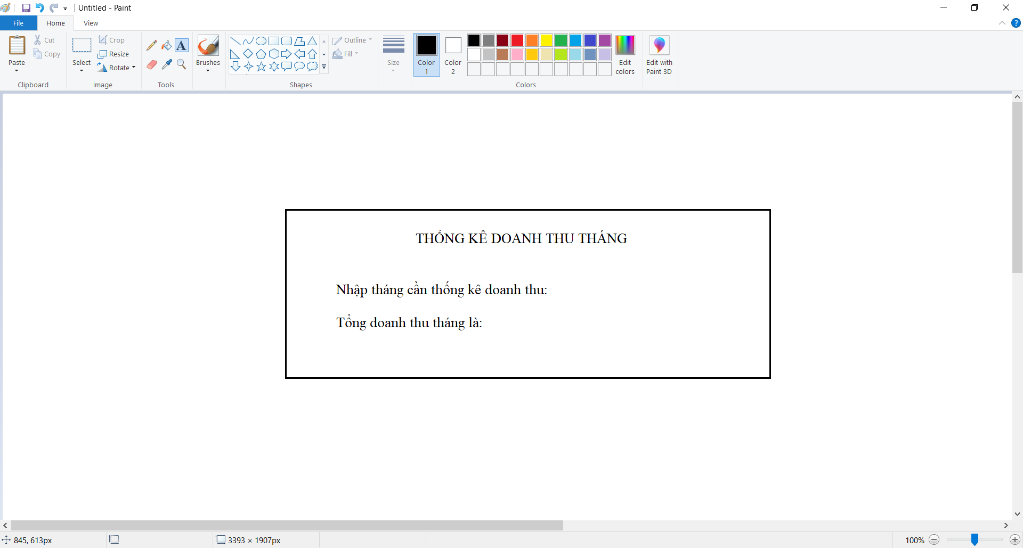Hình 34:

**Quy định:**

- Chữ màu trắng, nền màu đen

- Font chữ: Time New Roman

- Font Size: 13pt

**C.**Thống kê doanh thu theo năm

- Giao diện thống kê doanh thu theo năm được bố trí như sau:

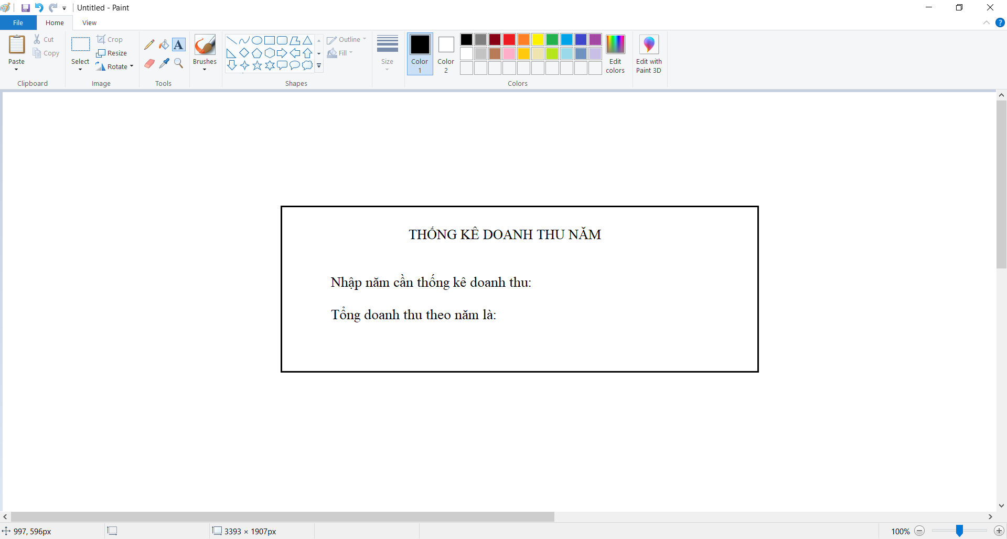Hình 35:

**Quy định:**

- Chữ màu trắng, nền màu đen

- Font chữ: Time New Roman

- Font Size: 13pt

XÂY DỰNG ỨNG DỤNG

* 1. Xây dựng cơ sở dữ liệu

|  |  |  |  |  |
| --- | --- | --- | --- | --- |
| **STT** | | **Tên tệp** | **Thông tin lưu trữ( thuộc tính)** | **Ghi chú** |
| 1 | | DANGNHAP.txt | User  Password | Lưu thông tin về tên đăng nhập và mật khẩu để sử dụng chương trình. |
| 2 | ALBUM.txt | | MaAlbum  TenAlbum  Xuatx  Ngayphathanh  Soluong  Theloai  Tencasi  Nhasx  Giaban | Lưu thông tin về các loại album gồm: Thể loại, Tên album, mã album, tên ca sĩ, số lượng.. |
| 3 | QLBANHANG.txt | | Mahdban  Makh  MaAlbum  Ngayban  Manvpt  Tongtien | Lưu thông tin về các album gồm: Mã album, mã khách hàng, ngày bán, .. |
| 7 | KHACHHANG.txt | | Makh  Tenkh  Sdt  Diachi | Lưu các thông tin về khách hàng: mã khách hàng, tên khách hàng,số điện thoại, địa chỉ |
| 8 | QLNHAPHANG.txt | | Mahdnhap  Manhcc  Manvpt  tongtien  NgayNhan  TongTien | Lưu thông tin của các hóa đơn nhập gồm: Mã hóa đơn nhập, Mã nhà cung cấp, Ngày nhận hàng, Tổng tiền,.. |
| 9 | NHACUNGCAP.txt | | Manhacc  Tennhacc  Diachi  Sdt | Lưu thông tin của chi tiết nhà cung cấp: mã nhà cung cấp, tên nhà cung cấp, địa chỉ, số điện thoại |
| 10 | NHANVIEN.txt | | Manvienpt  Tennvienpt  Diachi  Sdt | Lưu thông tin của nhân viên đang làm việc tại của hàng: mã nhân viên, tên nhân viên, địa chỉ, số điện thoại |

**\*/TệpALBUM.txt được xây dựng lưu trữ các cấu trúc dữ liệu đã thiết kế:**

AL1#Wegoup#Kpop#NCTDream#SM#10#31/08/2018#Korean#350.000#370.000

AL2#ChewingGum #Kpop#NCT#SM#10#31/10/2016#Korean#370.000#400.000

AL3#Boss #Kpop#NCTU#SM#10#12/08/2019#Korean#450.000#460.000

AL4#CherryBomb #Kpop#NCT#SM#10#22/09/2019#Korean#450.000#480.000

AL5#GoingCrazy #Kpop#Treasue#YG#11#12/08/2020#Korean#420.000#460.000

**\*/Tệp KHACHGANG.txt được xây dựng lưu trữ các cấu trúc dữ liệu đã thiết kế:**

K01#Hanh#0362936458#HungYen

K02#Huong#0362936459#HungYen

K03#Hoa#0362936452#HungYen

K04#Huyen#0362936455#HungYen

K05#Hang#0362936457#HungYen

**\*/ Tệp HOADONBAN.txt được xây dựng lưu trữ các cấu trúc dữ liệu đã thiết kế:**

001#K01#14/10/2020#N01#AL1#10#1.000.000

002#K04#12/11/2020#N02#AL2#2#2.000.000

003#K11#19/12/2020#N03#AL3#5#1.000.000

004#K11#19/11/2020#N04#AL4#5#1.000.000

005#K11#19/09/2020#N05#AL5#5#1.000.000

**\*/ Tệp NHANVIEN.txt được xây dựng lưu trữ các cấu trúc dữ liệu đã thiết kế:**

N01#Ha#HungYen#0362936458

N02#Hang#HungYen#0362936451

N03#Hau#HungYen#0362936452

N04#Hanh#HungYen#0362936459

N05#Hau#HungYen#0362936456

**\*/ Tệp NHACUNGCAP.txt được xây dựng lưu trữ các cấu trúc dữ liệu đã thiết kế:**

C01#SM#Seoul#0122334455

C02#JYP#Seoul#0122334456

C03#YG#Seoul#0122334457

C04#StarShip#Seoul#0122334450

C05#YG#Seoul#0122334456

**\*/ Tệp HOADONNHAP.txt được xây dựng lưu trữ các cấu trúc dữ liệu đã thiết kế:**

P01#C01#N01#AL4#100#2.000.000

P02#C02#N02# AL5#100#3.000.000

P03#C03#N03# AL6#200#2.000.000

P04#C04#N04#AL4#100#4.000.000

P05#C05#N05# AL5#300#3.000.000

* 1. Cài đặt các chức năng cho ứng dụng

4.2.1. Album

***4.2.1.1****:Nhập thông tin album*

maAl,tenAl,xuatxu,ngaypt,soluong,theloai,tencasi,nhasx,giaban,gianhap

Mã album đã tồn tại?

Thêm album vào danh sách

true

false

***4.2.1.2****:Cập nhật thông tin album*

Mã giả thể hiện thuật toán cập nhật thông tin album được thể hiện như sau:

**Thuật toán:** **Update**(*MaAl, DSAlbum*)

**Input:** *MaAl*: maAlbum, *DSAlbum*: Danh sách album

**Output**: *DSAlbum* thay đổi nếu Album được cập nhật thành công hoặc không thay đổi nếu không cập nhật được

1: Người sử dụng nhập MaAl cần tìm

2: for mỗi album al[i] trong DSAlbum do

3: if al[i].MaAlbum == MaALbum then

4: Cập nhật thông tin album al[i] trong danh sách album DSAlbum

5: else

6: Thông báo không tìm thấy album cần cập nhật;

7: end if

8:end for

9: return DSAlbum

***4.2.1.3****:Xoá thông tin album*

Mã giả thể hiện thuật toán xóa thông tin album được thể hiện như sau:

**Thuật toán:** **XoaThongAlbum** (*MaAl, DSAlbum*)

**Input:** *MaAl*: maAlbum, *DSAlbum*: Danh sách album

**Output:** *DSAlbum* thay đổi nếu Album được xóa thành công hoặc không thay đổi nếu không xóa được

1: Người sử dụng nhập MaAl cần xóa

2: for mỗi album al[i] trong DSAlbum do

3: if al[i].MaAl == MaAl then

4: Xóa thông tin album al[i] ra khỏi danh sách album DSAlbum

5: else

6: Thông báo không tìm thấy album cần xóa;

7: end if

8:end for

9: return DSAlbum

***4.2.1.4****:Hiển thị thông tin Album*

Mã giả thể hiện thuật toán hiển thị thông tin ablum được thể hiện như sau:

**Thuật toán:** **HienThi**(*DSAlbum*)

**Input:** *MaAl*: maAlbum,TenAl:tên album,Theloai:Thể loại,Tencs:tên ca sĩ

**Output:** *DSAlbum*

4.2.2:Khách hàng

***4.2.2.1****:Nhập thông tin khách hàng*

Makh, tenkh, sdt,diachi

Mã khách hàng đã tồn tại?

Thêm khách hàng vào danh sách

true

false

***4.2.2.2****:Cập nhật thông tin khách hàng*

Mã giả thể hiện thuật toán cập nhật thông tin khách hàng được thể hiện như sau:

**Thuật toán:** **Update**(*Makh, DSKH*)

**Input:** *Makh*: mã khách hàng, *DSKH*: Danh sách khách hàng

**Output:** *DSKH* thay đổi nếu Khách hàng được cập nhật thành công hoặc không thay đổi nếu không cập nhật được

1: Người sử dụng nhập Makh cần tìm

2: for mỗi khách hàng kh[i] trong DSKH do

3: if kh[i].Makh == Makh then

4: Cập nhật thông tin album kh[i] trong danh sách khách hàng DSKH

5: else

6: Thông báo không tìm thấy album cần cập nhật;

7: end if

8:end for

9: return DSKH

***4.2.2.3****:Xoá thông tin khách hàng*

Mã giả thể hiện thuật toán xóa thông tin khách hàng được thể hiện như sau:

**Thuật toán:** **XoaThongKh** (*Makh, DSkh*)

**Input:** *Makh*: mã khách hàng, *DSkh*: Danh sách khách hàng

**Output:** *DSkh* thay đổi nếu khách hàng được xóa thành công hoặc không thay đổi nếu không xóa được

1: Người sử dụng nhập Makh cần xóa

2: for mỗi khách hàng kh[i] trong DSKH do

3: if kh[i].Makh == Makh then

4: Xóa thông tin khách hàng kh[i] ra khỏi danh sách khách hàng DSKH

5: else

6: Thông báo không tìm thấy khách hàng cần xóa;

7: end if

8:end for

9: return DSKH

***4.2.2.4****:Hiển thi thông tin*

Mã giả thể hiện thuật toán hiển thị thông tin khách hàng được thể hiện như sau:

**Thuật toán:** **HienThi**(*DSkh*)

**Input:** *Makh*: makh,Tenkh:tên khách hàng,sdt:số điện thoại, Diachi:địa chỉ

**Output:** *DSkh*

4.2.3 Nhân viên

***4.2.2.1***:Nhập thông nhân viên

***4.2.3.2****:Cập nhật thông tin nhân viên*

Manv, tennv, sdt,diachi

Mã nhân viên đã tồn tại?

Thêm nhân viên vào danh sách

true

false

Mã giả thể hiện thuật toán cập nhật thông tin nhân viên được thể hiện như sau:

**Thuật toán:** **Update**(*Manv, DSNV*)

**Input:** *Manv*: mã nhân viên, *DSNV*: Danh sách nhân viên

**Output:** *DSNV* thay đổi nếu nhân viên được cập nhật thành công hoặc không thay đổi nếu không cập nhật được

1: Người sử dụng nhập Manv cần tìm

2: for mỗi nhân viên nv[i] trong DSNV do

3: if nv[i].Manv == Manv then

4: Cập nhật thông tin nhân viên nv[i] trong danh sách nhân viên DSNV

5: else

6: Thông báo không tìm thấy nhân viên cần cập nhật;

7: end if

8:end for

9: return DSNV

***4.2.3.3****:Xoá thông tin nhân viên*

Mã giả thể hiện thuật toán xóa thông tin nhân viên được thể hiện như sau:

**Thuật toán:** **XoaNV** (*Manv, DSNV*)

**Input:** *Manv*: mã nhân viên, *DSNV*: Danh sách nhân viên

**Output:** *DSNV* thay đổi nếu nhân viên được xóa thành công hoặc không thay đổi nếu không xóa được

1: Người sử dụng nhập Manv cần xóa

2: for mỗi nhân viên nv[i] trong DSNV do

3: if nv[i].Manv == Manv then

4: Xóa thông tin nhân viên nv[i] ra khỏi danh sách nhân viên DSNV

5: else

6: Thông báo không tìm thấy nhân viên cần xóa;

7: end if

8:end for

9: return DSNV

***4.2.3.4****:Hiển thi thông tin*

Mã giả thể hiện thuật toán hiển thị thông tin nhân viên được thể hiện như sau:

**Thuật toán:** **HienThi**(*DSNV*)

**Input:** *Manv*: mã nhân viên, Tenkh:tên nhân viên, sdt:số điện thoại, Diachi:địa chỉ

**Output:** *DSkh*

4.2.4 Nhà cung cấp

***4.2.4.1*** *Nhập thông tin nhà cung cấp*

Mancc, tenncc, sdt,diachi

Mã nhà cung cấp đã tồn tại?

Thêm nhà cung cấp vào danh sách

true

false

***4.2.4.2****:Cập nhật thông tin nhà cung cấp*

Mã giả thể hiện thuật toán cập nhật thông tin nhà cung cấp được thể hiện như sau:

**Thuật toán:** **Update**(*Mancc, DSNCC*)

**Input:** *Mancc*: mã nhà cung cấp, *DSNCC*: Danh sách nhà cung cấp

**Output:** *DSNCC* thay đổi nếu nhân viên được cập nhật thành công hoặc không thay đổi nếu không cập nhật được

1: Người sử dụng nhập Mancc cần tìm

2: for mỗi nhà cung cấp cc[i] trong DSNCC do

3: if cc[i].Mancc == Mancc then

4: Cập nhật thông tin nhà cung cấp cc[i] trong danh sách nhà cung cấp DSNCC

5: else

6: Thông báo không tìm thấy nhà cung cấp cần cập nhật;

7: end if

8:end for

9: return DSNCC

***4.2.4.3****:Xoá thông tin nhà cung cấp*

Mã giả thể hiện thuật toán xóa thông tin nhà cung cấp được thể hiện như sau:

**Thuật toán:** **XoaNCC** (*Mancc, DSNCC)*

**Input:** *Mancc*: mã nhà cung cấp, *DSNV*: Danh sách nhà cung cấp

**Output:** *DSNCC* thay đổi nếu nhà cung cấp được xóa thành công hoặc không thay đổi nếu không xóa được

1: Người sử dụng nhập Mancc cần xóa

2: for mỗi nhà cung cấp cc[i] trong DSNCC do

3: if cc[i].Mancc == Mancc then

4: Xóa thông tin nhà cung cấp cc[i] ra khỏi danh sách nhà cung cấp

5: else

6: Thông báo không tìm thấy nhà cung cấp cần xóa;

7: end if

8:end for

9: return DSNCC

***4.2.4.4****:Hiển thi thông tin*

Mã giả thể hiện thuật toán hiển thị thông tin nhà cung cấp được thể hiện như sau:

**Thuật toán:** **HienThi**(*DSNCC*)

**Input:** *Mancc*: mã nhà cung cấp,Tenncc:tên nhà cung cấp, sdt:số điện thoại, Diachi:địa chỉ

**Output:** *DSNCC*

4.2.5 Hoá đơn bán

***4.2.5.1****: Nhập thông tin hoá đơn bán*

Mahdb,manv, makh,maalbum,soluong, tongtien, thoigian

Mã hoá đơn bán đã tồn tại?

Thêm mã hoá đơn bán vào danh sách

true

false

***4.2.5.2****:Cập nhật thông tin hoá đơn bán*

Mã giả thể hiện thuật toán cập nhật thông tin hoá đơn bán được thể hiện như sau:

**Thuật toán:** **Update**(*Mahdb, DSHDB*)

**Input:** *Mahdb* mã hoá đơn bán, *DSHDB*: Danh sách hoá đơn bán

**Output:** *DSHDB* thay đổi nếu hoá đơn được cập nhật thành công hoặc không thay đổi nếu không cập nhật được

1: Người sử dụng nhập Mahdb cần tìm

2: for mỗi nhà cung cấp hdb[i] trong DSHDB do

3: if hdb[i].Mahdb == Mahdb then

4: Cập nhật thông tin hoá đơn bán hdb[i] trong danh sách hoá đơn bán DSHDB

5: else

6: Thông báo không tìm thấy hoá đơn cần cập nhật;

7: end if

8:end for

9: return DSHDB

***4.2.5.3****:Xoá thông tin hoá đơn bán*

Mã giả thể hiện thuật toán xóa thông tin hoá đơn bán được thể hiện như sau:

**Thuật toán:** **XoaHDB** (*Mahdb, DSHDB)*

**Input:** *Mahdb*: mã hoá đơn bán, *DSHDB*: Danh sách hoá đơn bán

**Output:** *DSHDB* thay đổi nếu hoá đơn bán được xóa thành công hoặc không thay đổi nếu không xóa được

1: Người sử dụng nhập Mahdb cần xóa

2: for mỗi hoá đơn bán hdb[i] trong DSHDB do

3: if hdb[i].Mahdb == mahdb then

4: Xóa thông tin hoá đơn bán hdb[i] ra khỏi danh sách hoá đơn bán DSHDB

5: else

6: Thông báo không tìm thấy hoá đơn bán cần xóa;

7: end if

8:end for

9: return DSHDB

***4.2.5.4****:Hiển thi thông tin*

Mã giả thể hiện thuật toán hiển thị thông tin hoá đơn bán được thể hiện như sau:

**Thuật toán:** **HienThi**(*DSHDB*)

**Input:** Mahdb: mã hoá đơn bán, manv: mã nhân viên, makh: mã khách hàng, soluong: số lượng…

**Output:** *DSHDB*

4.2.6: Hoá đơn nhập

***4.2.6.1****: Nhập thông tin hoá đơn nhập*

Mahdn,manv, mancc,maalbum,soluong, tongtien, thoigian

Mã hoá đơn nhập đã tồn tại?

Thêm mã hoá đơn nhập vào danh sách

true

false

***4.2.6.2****:Cập nhật thông tin hoá đơn nhập*

Mã giả thể hiện thuật toán cập nhật thông tin hoá đơn nhập được thể hiện như sau:

**Thuật toán:** **Update**(*Mahdn, DSHDN*)

**Input:** *Mahdn* mã hoá đơn nhập, *DSHDN*: Danh sách hoá đơn nhập

**Output:** *DSHDN* thay đổi nếu hoá đơn được cập nhật thành công hoặc không thay đổi nếu không cập nhật được

1: Người sử dụng nhập Mahdn cần tìm

2: for mỗi hoá đơn nhập hdn[i] trong DSHDN do

3: if hdn[i].Mahdn == Mahdn then

4: Cập nhật thông tin hoá đơn nhập hdn[i] trong danh sách hoá đơn bán DSHDN

5: else

6: Thông báo không tìm thấy hoá đơn cần cập nhật;

7: end if

8:end for

9: return DSHDN

***4.2.5.3****:Xoá thông tin hoá đơn nhập*

Mã giả thể hiện thuật toán xóa thông tin hoá đơn nhập được thể hiện như sau:

**Thuật toán:** **XoaHDN** (*Mahdn, DSHDN)*

**Input:** *Mahdn*: mã hoá đơn nhập, *DSHDN*: Danh sách hoá đơn nhập

**Output:** *DSHDN* thay đổi nếu hoá đơn nhập được xóa thành công hoặc không thay đổi nếu không xóa được

1: Người sử dụng nhập Mahdn cần xóa

2: for mỗi hoá đơn nhập hdn[i] trong DSHDN do

3: if hdn[i].Mahdn == mahdn then

4: Xóa thông tin hoá đơn nhập hdn[i] ra khỏi danh sách hoá đơn bán DSHDN

5: else

6: Thông báo không tìm thấy hoá đơn bán cần xóa;

7: end if

8:end for

9: return DSHDN

***4.2.5.4****:Hiển thi thông tin*

Mã giả thể hiện thuật toán hiển thị thông tin hoá đơn nhập được thể hiện như sau:

**Thuật toán:** **HienThi**(*DSHDN*)

**Input:** mahdn: mã hoá đơn nhập, manv: mã nhân viên, mancc: mã nhà cung cấp, …

**Output:** *DSHDN*

* 1. Kiểm thử và triển khai ứng dụng

*4.3.1 Kiểm thử*

Thực thi và kiểm tra, sửa lỗi tất cả các chức năng đáp ứng yêu cầu

Xây dựng và mô tả dữ liệu/hành động cho input và kết quả cho Output.

*4.3.2. Đóng gói ứng dụng*

+ Bước 1: cần tải và download gói ***Setup Project*** về

+ Bước 2: mở Project của mình lên nhấn phải chuột chọn vào Solution 🡪 add 🡪 New Project.

+ Bước 3: Bạn nhấn chọn vào ***Visual Studio Installer*** => ***Setup Project***. Sau đó đặt tên rồi chọn vị trí lưu cho File ***Exe*** sau này. Tốt nhất là bạn nên tạo 1 thư mục ***Setup*** trong ***Project*** của bạn luôn

+ Bước 4: Sau khi tạo xong thì sẽ xuất hiện một giao diện như hình dưới. Bây giờ bạn nhấn phải chuột vào ***Application Folder*** => ***Add*** => ***Project Outout***.

+ Bước 5: Chọn tên ***Project*** của bạn sau đó nhấn chọn ***Primary ouput*** và nhấn ***OK***.

+ Bước 6: Tiếp tục bạn nhấn phải chuột vào ***Primary output*** mới tạo và chọn ***Create Shortcut to Primary output....***

+ Bước 7: Tiếp theo bạn hãy di chuyển ***Shortcut*** vừa tạo ở thư mục ***Application Folder*** vào thư mục ***User’s Desktop***.

+ Bước 8: Bước này là bước thiết lập icon cho File Exe. Bạn nhấn phải chuột vào ***Shortcut*** chọn ***Properties Window***. Vào mục ***Icon*** => ***Browse***. Nhấp chọn vào thư mục ***Application Folder*** => ***Add File***. Sau đó hãy chọn icon phù hợp với File Exe .

+ Bước 9: Bạn nhấp chọn vào thư mục ***User’s Programs Menu***. Nhấn phải chuột vào khoảng trắng bên phải chọn ***Create New Shortcut***. Vào thư mục ***Application Folder*** => ***Primary output***… => ***OK***.

+ Bước 10: Tương tự hãy thiết lập icon cho ***Shortcut*** như ở trên.

+ Bước 11: Vào mục ***Properties*** => ***Author*** để chỉnh tên tác giả và mục ***Manufacturer*** để chỉnh tên nhà sản xuất.

+ Bước 12: Tiến hành ***Rebuild*** lại File Setup

*4.3.3. Triển khai ứng dụng*

● **Môi trường phần cứng**

○ CPU: Pentium IV 3.0 GHz hoặc cao hơn

○ RAM: tối thiểu 512 MB

○ HDD: dung lượng tối thiểu trống 2G

● **Môi trường phần mềm**

○ Hệ điều hành: Windows 7 hoặc cao hơn

○ .Net Framework: máy phải cài .Net Framework 4.0 trở lên

○ Công cụ phát triển: Visual Studio 2010 trở lên

KẾT LUẬN

**A.**Kết quả đạt được của đề tài

Đề tài đã quản lý được các đôi tượng như: Sản phẩm, khách hàng, hóa đơn nhập, hóa đơn bán.

**B.**Hạn chế của đề tài

Việc kiểm tra độ chính xác của dữ liệu chưa chặt chẽ.

**C.**Hướng phát triển của đề tài

Đề tài quản lý được nhiều đối tượng hơn, các dữ liệu đầu vào được quản lý tốt hơn.

TÀI LIỆU THAM KHẢO

[1] <https://viblo.asia/p/4-tinh-chat-cua-lap-trinh-huong-doi-tuong-trong-c-RnB5pBEDZPG>

[2] <https://openplanning.net/10229/dong-goi-va-trien-khai-ung-dung-eclipse-rap>